הקליניקה לגישור ויישוב סכסוכים גאה להציג
ספר הקליניקה
תשע"ב
2011 - 2012

תוכן העניינים

פתח דבר 3
צוותי החינוך לגישור 8
הצוות לקידום המודעות לגישור בקמפוס 18
הצוות לקידום הגישור בתיקים המופנים מ"קו לעובד" 21
הצוות לקידום צדק מאחה בעבירות מין 26
צוות תורת המשפט הטיפולי 27
הצוות לקידום הגישור ברשויות השלטון 28
הצוות לקידום חקיקה בתחום הגישור 30
סטודנטים חולקים מחוויותיהם 32

פתח דבר

בשנה"ל תשע"ב פעלה הקליניקה לגישור וליישוב סכסוכים לקידום הגישור במערכת החינוך, בקמפוס של אוניברסיטת בר-אילן, בקרב אוכלוסיות מוחלשות של מהגרי עבודה ובשכונות מצוקה, בפעילות לקידום יישומו של צדק מאחה בעבירות מין, לקידום תורת המשפט הטיפולי בישראל ולקידום חקיקה בתחום הגישור. תחום חדש שעסקה בו הקליניקה השנה, בניצוחו של עו"ד אביעד איגרא שהצטרף לשורותיה, היה קידום הגישור ברשויות השלטון.
השנה למדו בקליניקה 22 סטודנטים. הסטודנטים זכו להכשרה בגישור במסגרת סדנה בת 21 שעות אקדמיות לפני תחילת הלימודים, נחשפו למושגי היסוד מתחום הגישור ויישוב הסכסוכים, התנסו בסימולציות ושיפרו את מיומנויות השיח שלהם. כל אחד מן הסטודנטים בקליניקה צפה במשך השנה בהליכי גישור ממקורות שונים (במרכז גישור בקמפוס של התכנית הבינתחומית ללימודי יישוב וניהול סכסוכים לתואר שני; בגישורים בסכסוכים שהופנו מ"קו לעובד"; בגישורים שנערכו בבית משפט השלום בכפר סבא; בגישורים שנערכו בבית הדין האזורי לעבודה בתל-אביב ובגישורים שהופנו אל הקליניקה מקליניקות אחרות או שהגיעו דרך פונים עצמאיים), תיעד וניתח אותם. גם השנה סיפרו הסטודנטים כי חוויית הלמידה מן הצפייה בהליכי הגישור היתה עבורם משמעותית ומאירת עיניים. הצפייה תרמה להעמקת ההבנה של הסטודנטים את הליך הגישור, ליכולתם לפתח חשיבה ביקורתית על משפט, על גישור ועל מה שביניהם ולהכשרתם לתפקידם העתידי כעורכי דין. כל אחד מן הסטודנטים בקליניקה השתתף במפגשים העיוניים של הקליניקה, שעסקו במודלים שונים של גישור, בהבדלים בין מו"מ תחרותי ומו"מ משתף, בצדק מאחה, בתורת המשפט הטיפולי, בסוגיות של גישור וכוח, בסוגיות אתיות בגישור ועוד.
נוסף על כך פעל כל אחד מן הסטודנטים במסגרת אחד מאפיקי הפעילות המעשיים של הקליניקה:
- סטודנטים של הקליניקה פעלו לחינוך לגישור: הסטודנטים עסקו בפיתוח ובהנחיה של מערכים להטמעת ערכי הגישור ורוחו בקמפוס "ביאליק-רוגוזין" שבדרום תל-אביב, בית ספר שלומדים בו תלמידים מ-48 מדינות, רבים מהם נולדו לפליטים ולמהגרי עבודה. שישה סטודנטים של הקליניקה ליוו שלוש כיתות ז' בבית הספר. כל צמד של סטודנטים ליווה לאורך השנה כיתה אחת, ופעל להמחשת היתרונות שבדרך הגישור וברוחו ולהקניית ערכים ומיומנויות בסיסיות שבכוחם לקדם את השיח שמנהלים הילדים בבית הספר וגם בבית ולסייע להם בניהול קונפליקטים בחייהם. הסטודנטים סיפרו על סיפוק עמוק שחשו לנוכח השינוי שחוו בהתנהגותם של הילדים בכיתה, בד בבד עם התקדמות המפגשים לאורך השנה.
- סטודנטים של הקליניקה פעלו להגברת המודעות לגישור והשימוש בו בקמפוס:
במסגרת הפעילות להגברת המודעות הציבורית לנושא הגישור ולהגברת השימוש בגישור יזמו שלושה סטודנטים של הקליניקה "ימי מודעות לגישור בקמפוס", שבמסגרתם הוקמו עמדות הסברה ברחבי הקמפוס והקהל נחשף לאפשרויות השימוש בגישור וליתרונותיו. פעילות מרכזית של הצוות נסבה סביב האירוע המבוים שערכה הקליניקה השנה בנושא גישור וסביבה בשיתוף עם הקליניקה לפרקטיקה ומדיניות סביבתית. שלושת הסטודנטים בהנחייתו של אביעד איגרא עסקו בכתיבת מקרה הגישור והתפקידים השונים של הצדדים לסכסוך; שימשו מגשרים באירוע שדימה את הגישור, צולם ונערך לסרט; והציגו בצורה מקצועית את פעילותם כמגשרים במסגרת אירוע פומבי שבו הוצג המקרה מנקודת המבט של הגישור וגם מן הזווית המשפטית
(על-ידי תלמידי הקליניקה הסביבתית). בסרט השתתפו גם כעורכי-דינם של הצדדים לגישור שניים מחברי נבחרת הפקולטה לתחרות ייצוג בגישור של ה-ICC שנערכה בפאריז, וכך זכו הסטודנטים והקהל ללמוד הלכה למעשה גם אלמנטים שונים מהתחום של ייצוג בגישור.
- התחרות הבינלאומית לייצוג בגישור של ה-International Chamber of Commerce נערכה גם השנה בפאריז. הפקולטה למשפטים השתתפה זו השנה השלישית בתחרות, הבוחנת את מיומנויותיהם של משתתפיה, סטודנטים למשפטים מכל העולם, בניהול משא ומתן באופן אפקטיבי בעת שהם מייצגים צד לסכסוך בהליך של גישור. השנה הוכשרה נבחרת הפקולטה לתחרות על-ידי הדס לבני, מנהלת הקליניקה. הנבחרת מנתה 4 חברים: אריה אברמוביץ, שרה דריי, אריאל צ'סנר וזכריה רכטשאפן. הנבחרת עלתה לגמר התחרות וזכתה במקום השני בעולם, כשהיא מקדימה נבחרות של הטובות באוניברסיטאות העולם.
לאחר שובה של הנבחרת מפאריז, ארגנו סטודנטים של הקליניקה תחרות מקומית של ייצוג בגישור, שבמסגרתה התמודדו סטודנטים מן הפקולטה על מקום בנבחרת לתחרות שתערך בשנה"ל תשע"ג. במסגרת זו פעלו הסטודנטים של הקליניקה לקיומה של תחרות אפקטיבית והעמידו את ידיעותיהם בגישור לרשותם של המועמדים כדי לסייע להם להתכונן לתחרות.
- הקליניקה הוסיפה לפעול לקידום הגישור בסכסוכים המופנים מ"קו לעובד":
גם השנה קיימה הקליניקה (זו השנה החמישית) הליכי גישור בתיקים המופנים אליה מ"קו לעובד", בייחוד בסכסוכים בין מהגרי עבודה בתחומי הסיעוד והניקיון ובין פליטים לבין מעסיקיהם. שניים מתלמידי הקליניקה עסקו במלאכה המורכבת של "גיוס" הצדדים ותיאום התיקים לגישור. תרומה נוספת שהרימו הסטודנטים השנה היתה באמצעות לימוד היבטים של רב-תרבותיות בגישור, כפי שהם באים לידי ביטוי בסכסוכים בין פליטים מאפריקה לבין מעסיקיהם.
לאור הפחתה מסוימת במספר התיקים שהופנו לגישור ערכו הסטודנטים מחקר, שבחן את הטמעת הגישור בעבודתו של "קו לעובד" כארגון מתנדבים בעקבות פרויקט הגישור המשותף עם הקליניקה. המסקנות היו מפתיעות ומעודדות: מתנדבים של "קו לעובד", שנחשפו לשיח הגישור בארבע השנים האחרונות, הטמיעו ואימצו אותו. במקרים רבים התברר כי המתנדבים פיתחו יכולת עצמאית לרתום את המעסיק לפתרון הבעיה המשותפת, וכך הצליחו להשלים את
המשא-ומתן עמו בכוחות עצמם, ללא צורך במעורבות המגשר.
- גם השנה, זו השנה השלישית, הוסיף צוות של סטודנטים מן הקליניקה לסייע לקידום יישומו של מודל של צדק מאחה בעבירות מין: בעקבות פנייה של גב' פני לייסט, לשעבר רכזת ליווי בהליך הפלילי במרכז הסיוע לנפגעות ולנפגעי תקיפה מינית בירושלים, וכיום יו"ר קואליציית "בצדק", החלה הקליניקה בשנה"ל תש"ע לפעול לקידום יישומו של מודל של צדק מאחה בעבירות מין. בתחילה התמקדה הפעילות בבחינת האפשרות לתת מענה לצורך שמביעות נפגעות רבות הפונות למרכזי הסיוע, ומבקשות לקיים תהליך מונחה של שיח עם מבצע העבירה (האם אפשרי והאם אכן נדרש על-ידי השטח). בהמשך הדרך, ועם הקמתה של קואליציית "בצדק – תכנית צדק מאחה בפגיעות מיניות", לבשה פעילות הקליניקה אופי של הגשת סיוע במימוש היוזמה.
שלושת הסטודנטים שפעלו השנה בצוות זה זכו להכשרה בתחום הצדק המאחה וכן להכשרה בנושא הצרכים של נפגעות ושל נפגעי תקיפה מינית והקשיים שפוגשות הנפגעות במערכת המשפט הפלילי. הסטודנטים השתתפו בכמה ממפגשי קואליציית "בצדק" וביום עיון שהיה חלק משבוע מרוכז של אירועים שארגנה הקואליציה להעלאת המודעות הציבורית לצדק מאחה בכלל ובעבירות מין בפרט. לאחר שלמדו את הנושא, הכינו הסטודנטים טפסי סודיות למשתתפים בתהליכי צדק מאחה שעורכת הקואליציה (נפגעת, פוגע ותומכיהם); הכינו שאלוני הערכה לאנשים שהשתתפו בתהליכי צדק מאחה שערכה הקואליציה כדי ללמוד מהם ולהשתפר; וכן ערכו מסד נתונים על בסיס תיעוד של תהליכי צדק מאחה שנערכו על-ידי הקואליציה בשנתיים האחרונות. מסד הנתונים יאפשר לקואליציה להוסיף אליו עוד ועוד נתונים, ככל שמספר התהליכים שתשלים ילך ויגדל.
    - סטודנטים של הקליניקה פעלו גם השנה לקידום החקיקה להסדרת הגישור בישראל:
בעקבות ביטולן בשנת 2008 של תקנות בתי המשפט (רשימת מגשרים), התשנ"ו – 1996, אשר קבעו מי כשיר להימנות ברשימת המגשרים של בתי המשפט, בוטלה רשימת המגשרים של בתי המשפט. יחד איתה בוטלו גם תנאי הסף שלפיהם התנהלה במשך שנים הכשרת מגשרים בישראל ולפיהם התנהל פיתוחו המקצועי של הגישור כפרופסיה.
השנה תמכה הקליניקה בכנס מקצועי שנערך על-ידי התכנית ללימודי ניהול ויישוב סכסוכים ומו"מ בראשות פרופ' מיכל אלברשטין, שכותרתו "הסדרת מערכות יישוב סכסוכים בישראל". בסמסטר א' עסקו שתי סטודנטיות של הקליניקה באיסוף ידע על הסדרת הגישור בבתי המשפט בכמה ממדינות העולם ועל הפיקוח על הליכי הגישור בארה"ב. את המידע העמידו לרשות צוותים של בעלי עניין ומומחים בתחום הגישור, שהיו אמונים על הכנת ניירות עמדה לקראת הכנס. בסמסטר ב', לאחר הכנס, נפגשו הסטודנטיות עם יושבי הראש של הצוותים, ובהתבסס על שיחות אלה, כמו גם על חומרים שקראו, ניסחו טיוטה ראשונה להצעת חוק שתסדיר את ההכשרה הנדרשת ממגשר בישראל.
    - הצוות לקידום תורת המשפט הטיפולי: תורת המשפט הטיפולי, שפותחה בארה"ב בשנות התשעים, מבקשת להגביר את המודעות להשלכות הטיפוליות של המשפט ולחזק השפעות טיפוליות חיוביות. במקביל לתחום זה ובזיקה מסוימת אליו התפתחה בארה"ב מערכת של בתי משפט "פותרי בעיות" – Problem Solving Courts, המטפלים בתחומים שונים, בעיקר במשפט הפלילי, תוך ניסיון לפתח תכנית לטווח ארוך ולגבש החלטה באמצעות צוותים משולבים של שופטים ואנשי מקצוע (פסיכיאטרים, עובדים סוציאליים ואחרים).
הקליניקה עוסקת בפיתוח של אפיק מחקר זה כבר חמש שנים: בשנה"ל תשס"ח עסק צוות של שלושה סטודנטים בצפייה בהליכים אזרחיים בבתי משפט ובבית הדין לעבודה ובאפיון הטיפולי של הליכים אלה. בשנה"ל תשס"ט צפה צוות של ארבעה סטודנטים בהליכים פליליים בבתי משפט השלום והמחוזי בת"א ובבית משפט השלום בכפר סבא, בנה שאלון צפייה הבוחן את הרגישות הטיפולית של השופטים בהליך הפלילי וגיבש מסקנות. בשנה"ל תש"ע עסק צוות של שני סטודנטים במחקר על אודות בתי משפט מיוחדים ברחבי העולם ובגיבוש ניר עמדה באשר להקמתם בישראל של בתי משפט כאלה, בעלי רגישות טיפולית מיוחדת, ובייחוד בתי משפט המטפלים במבצעי עבירות המכורים לסמים. בשנת תשע"א עסק צוות של סטודנטים במחקר שבחן כיצד מממשים כיום בתי המשפט עקרונות טיפוליים בתחום האלימות במשפחה והציע דרכים לחיזוק הרגישות הטיפולית ולשיפור המענה לכל הצדדים לתיקים אלה.
השנה עסק צוות של שלושה סטודנטים בהכנת שאלון לשופטי ישראל, שנועד לבחון את היחס שלהם כלפי תורת המשפט הטיפולי, את מידת ה"טיפוליות" בהתנהלותם ואת הערכתם לגבי מקומם של ערכים טיפוליים במערכת המשפט. כמו כן כתב הצוות הצעת חוק להקמת בתי משפט לענייני אלימות במשפחה, המבוססת על מערכת בתי משפט ה-IDV בניו-יורק ומבקשת לאחד את כל ההליכים המשפטיים הנוגעים למשפחה שיש בה אלימות בבית משפט אחד.
    - קידום הגישור ברשויות השלטון: המדינה היא גדול המתדיינים בבתי המשפט. למרות זאת השימוש היא עושה בהליכים אלטרנטיביים ליישוב סכסוכים הוא מועט יחסית.
כך, הנחיות היועץ המשפטי לממשלה בעניין בוררות קבעו כי לממשלה אסור להשתתף בהליכי בוררות. תיקון 2 לחוק הבוררות, התשכ"ח – 1968, הוסיף בין השאר אפשרות ערעור על פסק הבורר. לאחר התיקון שונו ההנחיות, ונקבע בהם כי המדינה צריכה להשתתף בהליכי בוררות. חרף שינוי ההנחיות מספר התיקים שהמדינה צד להם שהופנו לבוררות שואף לאפס.
בהליכי גישור המדינה עושה שימוש במידת מה.
פעילות הקליניקה חקרה את אופן השימוש של המדינה בהליכים אלטרנטיביים ואת ההתנגשויות בין השימוש של המדינה בהליכים אלטרנטיביים לבין כללי המשפט המנהלי. שלושה סטודנטים של הקליניקה פעלו לקידום הגישור ברשויות השלטון: למדו והתעמקו בנושא של המדינה כצד להליך אלטרנטיבי, ולאחר מכן כתבו שאלון לפרקליטים הבוחן את יחסם של הפרקליטים לשימוש בגישור ובהליכים אלטרנטיביים אחרים ברשויות השלטון. את השאלון מילאו פרקליטים בפרקליטות האזרחית של מחוז ירושלים. על סמך התוצאות, ניסחו הסטודנטים גם הצעה לקידום הגישור ולהטמעתו בתיקים שהמדינה צד להם.
    - גישורים: הקליניקה העניקה השנה שירותי גישור בתיקים שהופנו אליה מבית משפט השלום בכפר סבא, מ"מקו לעובד" ובתיקים שהופנו מקליניקות-אחיות בפקולטה: זכינו לשיתוף פעולה מקצועי ונדיב עם עו"ד יעל אדורם, מנהלת הקליניקה לסיוע משפטי אזרחי, שהפנתה אלינו סכסוכים המתאימים לגישור - בעיקר סכסוכי שכנים וסכסוכי עבודה. זכינו לקבל גם תיקים לגישור מעו"ד ענבר מנחם הר-אדיר, מנהלת הקליניקה לסיוע לקשישים וניצולי שואה. סטודנטים של הקליניקה צפו בגישורים ולמדו מהם, וחלקם אף גישר בכמה מהם לצד מנחי הקליניקה. על חוויות הסטודנטים בעת שגישרו לראשונה ניתן ללמוד מדבריהם בספר זה.

אנו מבקשים להודות לכל מי שאפשרו את עבודת הקליניקה ואת העשייה שלנו לקידום הגישור:
תודות לשותפינו: למרכז גישור בקמפוס מייסודה של התכנית הבינתחומית ללימודי ניהול ויישוב סכסוכים ומשא ומתן - לגב' רבקה אלבק-סלומון ולגב' רויטל חמי-זינימן; לבית משפט השלום בכפר סבא; לבית הדין האזורי לעבודה בתל-אביב ובמיוחד לגברת איילת אמסלם מבית הדין; לעו"ד ליאורה חביליו, פרקליטת מחוז ירושלים (אזרחי) ולעו"ד כוכבית נצח-דולב, ממונה בכירה בפרקליטות מחוז ירושלים; לקמפוס ביאליק-רוגוזין – למר יעקב קופיץ, מנהל חטיבת הביניים, ולמורות גב' מיכל נוב, גב' רונית שפירא וגב' שירה קילזי; לגב' פני לייסט, יו"ר בצדק – תכנית צדק מאחה בפגיעות מיניות, ולכל חברי הקואליציה; ל"קו לעובד" - תודה מיוחדת לגב' זהבה רותם, האחראית על נושא הגישור ב"קו לעובד"; תודה לידיד הקליניקה, עו"ד חנן מנדל.

תודות לחברינו מבית, מן הפקולטה למשפטים: לפרופ' אריה רייך, דיקן הפקולטה למשפטים, ולסגנו, דר' יעקב חבה; לעו"ד מרב גבעון, ראש מנהל הפקולטה למשפטים; לעו"ד קארין אלהרר, מנהלת מערך הקליניקות ולמזכירוֹת המערך; תודות לעו"ד יעל אדורם, מנהלת הקליניקה לסיוע משפטי אזרחי; לעו"ד גלית עופר, מנהלת הקליניקה לפרקטיקה ומדיניות סביבתית, ולפרופ' אורן פרז, האחראי האקדמי על הקליניקה לפרקטיקה ומדיניות סביבתית; לעו"ד מיה גפן, מנהלת הקליניקה לזכויות אנשים עם מוגבלויות; לעו"ד ענבר מנחם הר-אדיר, מנהלת הקליניקה לסיוע לקשישים ולניצולי שואה; לעורכות הדין עדי רז ואסנת קרפלוס-גלעם, מנהלות הקליניקה לסיוע לנשים בענייני משפחה; לדר' נעמה סט ולעו"ד משה הרשקוביץ, מנהלי הקליניקה למשפט עברי; תודות למר אבשלום שטיינמץ, למר אורי גולדשמידט, לגב' סילבי ליפסקר, לגב' לימור בר-שדה, לגב' עליזה בנין, לגב' ארנה בן-חיים ולגב' ברכה פוגל.
ולבסוף, תודות בתוך המשפחה פנימה: תודה לכל הסטודנטים שלנו שעשו השנה במלאכה, על שפתחו את ליבם לרוח הגישור ואת מחשבותיהם לערכיו ולרוחו, ועל שתרמו ממרצם ומזמנם ועשו לקידומו. תודה מיוחדת לשירן גבאי, שערכה את ספר הקליניקה הזה.

אנו מאחלים הצלחה לכל הסטודנטים בוגרי הקליניקה ומזמינים אתכם, הסטודנטים, לשמור על קשר. תמיד נשמח בבואכם.

בברכה,

פרופ' מיכל אלברשטין
אחראית אקדמית,
הקליניקה לגישור וליישוב סכסוכים

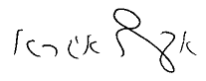
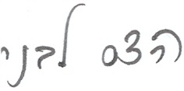
הדס לבני בן-פורת, מגשרת ועו"ד אביעד איגרא, מגשר ועו"ד
מנהלת הקליניקה לגישור וליישוב סכסוכים הקליניקה לגישור וליישוב סכסוכים

צוותי החינוך לגישור

דבי ווטרמן ויסמין הרמן, צוות חינוך בבי"ס ביאליק- רוגוזין בתל-אביב, כיתה ז'1, מספרות:
"חינוך טוב מהווה פשרה בין טוב רב שאתה מייחס
לעצמך לבין טוב מועט שאתה מייחס לזולתך".
(מארק טווין(

כששובצנו לראשונה לפרויקט החינוך בקליניקה, עלו בנו חששות: איך נצליח לעמוד מול כיתה של תלמידים בני 12 ולהעביר להם עקרונות של גישור?
חששות אלה רק התגברו כאשר שמענו שאת הפרויקט נעביר בביה"ס ביאליק-רוגוזין שבתל-אביב, שלומדים בו תלמידים מכ-48 מדינות שונות, בני תרבויות רבות ושונות.
לאחר השיעור הראשון הבנו עד כמה גדול האתגר. היה מדובר בכיתה שמבחינת הקשבה ושיתוף פעולה לא הייתה פשוטה כלל וכלל והיה ברור כי המשימה אינה פשוטה. אך זה לא עצר בעדנו. החלטנו לשנות את שיטת ההוראה ולמצוא דרכים מעניינות ומיוחדות לנסות ולהשריש את ערכי הגישור אצל התלמידים.
לשיעור השני כבר הגענו ערוכות, עם פעילויות ומשחקים אשר יגרמו לתלמידים לחוות את המסרים באופן מעשי ולא רק בדרך של הרצאה והסבר פרונטאלי.
בכל שיעור שעבר למדנו יותר ויותר להכיר את הכיתה, והצלחנו להתאים את הפעילויות לצרכים המיוחדים שלה. כך הצלחנו יותר ויותר להטמיע בתלמידים עקרונות כמו הקשבה, שיתוף פעולה סובלנות.
אין ספק כי פרויקט החינוך הוא אחד מהפרויקטים המאתגרים ביותר בקליניקה. יחד עם הקשיים והאתגרים הרבים הגלומים בו, הוא גם טומן בחובו יתרון גדול ומרכזי: בפרויקט זה ניתן לראות בבירור את פירות ההשקעה במהלך השנה ובסופה. בתחילת השנה לא ידענו אם נצליח להחזיק את הכיתה בשקט ליותר מ- 10 דקות, אך בסיומה שלטו תלמידי הכיתה בעקרונות הגישור ובשלבים של משא ומתן משתף. זכינו לראות את ההצלחה ואת ההשפעה של הפעילויות ושל ההשקעה ממש מול העיניים.
כיתה ז'1 אותה ליווינו במהלך השנה כללה תלמידים ממדינות שונות, מה שהפך את נושא הגישור לרלוונטי ומרכזי במיוחד. כל אחד מהתלמידים הגיע מתרבות שונה, והיה עליהם לבלות זמן רב זה לצד זה. מצב זה מהווה בסיס להיווצרותם של קונפליקטים רבים, מה שהקנה יתר חשיבות להשרשת עקרונות של סובלנות כלפי השונה, הקשבה ופיתוח היכולת לראות את האחר ולעתים ויתור על רצונות אישיים ככלי לשימור היחסים עם החברים לכיתה.
אופן הפעילות:
במהלך השנה נפגשנו מדי שבוע עם הכיתה במטרה להטמיע בתלמידים את עקרונות הגישור והמשא ומתן המשתף ולתת להם כלים באמצעותם יוכלו לנהל שיח אפקטיבי יותר זה עם זה ולפתור סכסוכים וקונפליקטים המתעוררים בחייהם, הן בבית הספר והן מחוצה לו.
הגישור הינו שיטה ליישוב סכסוכים במסגרתה מסייע צד שלישי בלתי תלוי לצדדים מסוכסכים לנהל משא ומתן ולהגיע להסכם מרצון. הגישור מספק פורום ניטראלי לצדדים להביע את עמדותיהם, רגשותיהם וצורכיהם הייחודיים, ומעודד פתרונות המשלבים את הצרכים של שני הצדדים ומאפשרים תוצאה של win-win ולא win-lose . עקרונות הגישור ניתנים ליישום בדרך של משא ומתן משתף, ללא מעורבות של צד שלישי, וכך עשויים לסייע לכל תלמיד בהתמודדות בלתי אמצעית עם בן שיחו במסגרת קונפליקטים יום-יומיים.
התחלנו את תהליך הלמידה עם הכיתה בפיתוח המודעות של התלמידים לעקרונות העומדים בבסיס הגישור והמשא ומתן המשתף. כך, פתחנו את השנה בהסבר כללי על הפתרונות האפשריים אליהם ניתן להגיע בסכסוך, ערכנו הבחנה בין פתרון שבו שני הצדדים יוצאים מפסידים (lose-lose), פתרון שבו צד אחד מנצח ומשיג את מטרותיו על חשבון צד מפסיד (win-lose) ופתרון שבו שני הצדדים יוצאים מורווחים (win-win). הצגנו את הפתרון האחרון כפתרון האידיאלי שאליו אנו שואפים. זאת משום שבנוסף לכך ששני הצדדים יוצאים מורווחים, פתרון זה מאפשר להרוויח גם את שימור היחסים בין הצדדים. לאחר מכן הצגנו בפני הכיתה את השיטה המרכזית להשגת פתרון זה בעת סכסוך: שיתוף פעולה בין הצדדים. המחשנו לתלמידים כיצד כדי ליצור שיתוף פעולה פרודוקטיבי, יש להשתית אותו על עקרונות של הקשבה לצד השני, סובלנות וקבלת השונה, פרשנות נכונה של דבריו ופעולותיו של הצד העומד מולך בסכסוך וכן מעבר מעמדות לצרכים. לכל אחד מהעקרונות הנ"ל הקדשנו שיעור מיוחד אשר כלל בחובו פעילויות שונות הממחישות את החשיבות של כל אחד ואחד מהעקרונות.
נקודה נוספת וחשובה שהתמקדנו בה היתה החשיבות של הימנעות מאלימות בעת הניסיון לפתור סכסוך. חשוב היה לנו לאפשר לתלמידים לחוות כיצד אלימות מרחיקה אותנו מפתרון שבו שני הצדדים יוצאים נשכרים, וכמה היא פוגעת ומפריעה לפתרון הסכסוך.
לאחר שהעמדנו בסיס איתן זה, ריכזנו את כל הנלמד והשתמשנו בו כדי להגיע יחד עם הכיתה לשלבים של משא ומתן משתף- משא ומתן בין הצדדים לסכסוך ללא סיוע של צד ג' (להבדיל מגישור) אשר כולל בחובו את כל העקרונות הנ"ל ומבוסס על שיתוף פעולה.
לבסוף, לאחר שהרגשנו כי הכיתה מוכנה לכך ושולטת היטב במשא ומתן משתף, העלינו לדיון גם את השימוש בהליך הגישור המלא (להבדיל מן השימוש בעקרונותיו במסגרת משא ומתן ישיר, ללא מעורבותו של צד שלישי). ניסינו להוביל את תלמידי הכיתה להשתמש בידע שרכשו במהלך השנה לא רק כדי לסייע לעצמם בסכסוכים שהם נתקלים בהם בחיי היומיום, אלא גם ככלי לסייע לאחרים המצויים בסכסוך (גם כאשר לתלמידים עצמם אין חלק בסכסוך זה). המטרה הייתה לנסות ולהפוך את התלמידים למגשרים באמצעות שימוש במיומנויות שרכשו בקורס במטרה שיוכלו להגיש סיוע לחבריהם.
חשוב לנו לציין כי לאחר התנסות בתוכנית הגישור במערכת החינוך נחשפנו למעלות הגדולות שיש בה. אדם שגדל ומתחנך בתפיסה שיש אפשרות ליישב סכסוך כך שכל הצדדים ייצאו נשכרים, ולא רק שצד אחד ירוויח על חשבון הפסדו של האחר - יש להניח שכך יתייחס לסכסוכים שיתקל בהם בחייו הבוגרים, במרחב החברתי, המשפחתי והתרבותי.
לדעתנו היתרונות הגלומים בתוכנית משמעותיים ביותר, ואין לנו ספק כי פיתוח והרחבה של התוכנית לכיתות נוספות ולבתי ספר נוספים עשויים להועיל לנו כחברה כבר בהווה ובוודאי בעתיד.
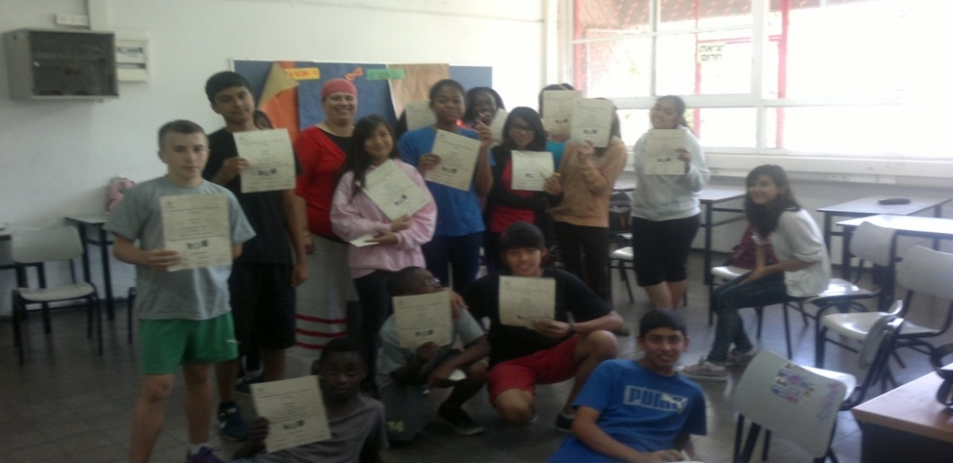
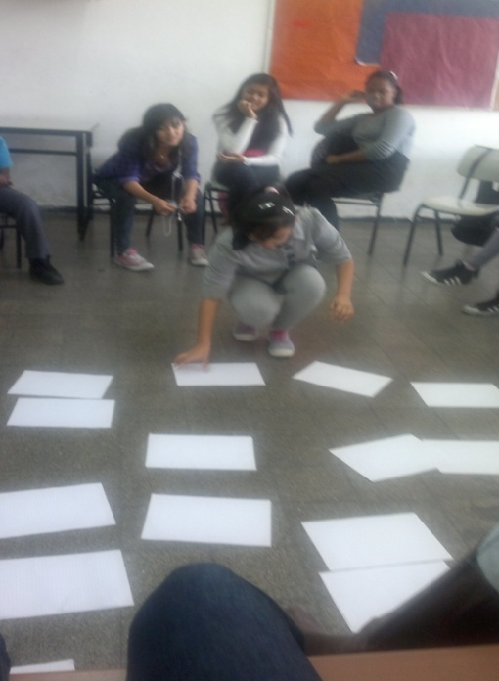
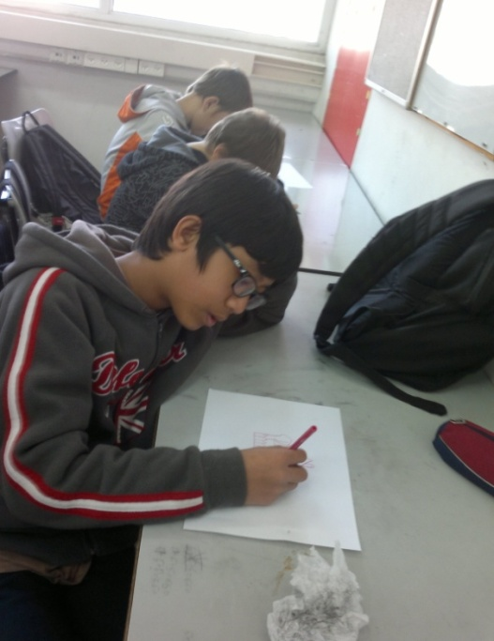
בנימה אישית, נרצה לסכם ולומר כי פרויקט החינוך היווה עבורנו חוויה מאתרת, מלמדת ומהנה כאחד. אנו בהחלט ממליצות לחברי הקליניקה בשנים הבאות לבחור פרויקט זה, המאפשר לעוסק בו לתת ואף לקבל הרבה בחזרה.
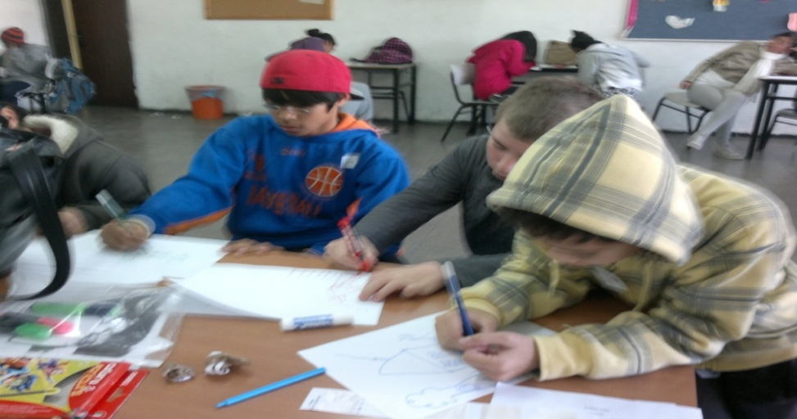

התעודה שהוענקה לכל תלמיד בסוף השנה:

מערך שיעור לדוגמא:
שיעור בנושא סובלנות וקבלת האחר
מטרת השיעור: להראות כי פעמים רבות אנו שופטים אנשים רק על פי מראה חיצוני, משייכים אותם לקבוצות ומדביקים להם סטיגמות ודעות קדומות שלא בהכרח נכונות, מה שגורם לנו בהרבה מקרים לפסול אנשים ולהתייחס אליהם בחוסר סובלנות .
חשוב להבהיר כי ישנן דעות/אמונות שונות משלי- אך הן עדיין לגיטימיות, ובלי להיות סובלניים כלפי דעותיו של אחר לא ניתן להגיע לפתרון מוסכם במצב של סכסוך.

פעילות 1: "בחירה בין 2 עוגות"
- נבחר מספר תלמידים ונציג בפניהם 2 עוגות. על התלמידים יהיה לבחור בעוגה אחת מבין השתיים. אחת העוגות תיראה יפה, ואילו השנייה תהיה מפוררת ולא מפתה.
ככל הנראה כל התלמידים יבחרו בעוגה היפה, ואז נבקש מהם לטעום את העוגה. מה שהתלמידים לא יידעו הוא שהעוגה היפה אינה טעימה (מכוסה במלח), ודווקא העוגה השנייה, שנראתה פחות טוב, טעימה ומתוקה.
ציוד נדרש: שתי עוגות, מלח, כפיות.

פעילות 2: "בעלי מקצוע מפורסמים"
- נציג תמונות של אנשים מפורסמים (שאנו מניחים שתלמידי הכיתה לא יכירו) ונבקש מהכיתה לנחש במה הם עוסקים. התמונות תהיינה מטעות ובד"כ הניחוש הראשוני לפי המראה לא יתאם את המקצוע האמיתי.
דוגמאות:
 | ראש ממשלת אוקראינה לשעבר | 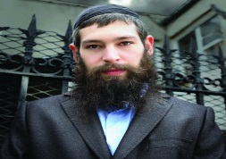 | מתיסיהו, ראפר
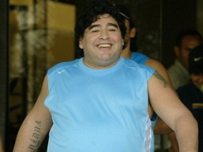 | מראדונה, כוכב כדורגל | 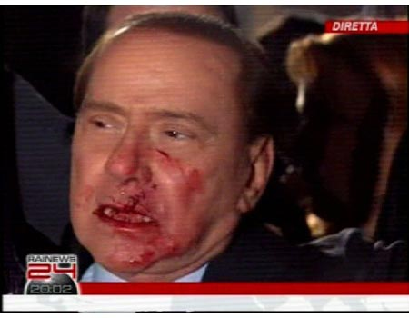 | ברלוסקוני, ראש ממשלת איטליה

פעילות 3:"משחק הסטיגמות"-
- מדביקים על הלוח 5 תמונות של אנשים הנראים שונים זה מזה (אישה מבוגרת, איש דתי, נער עם פירסינג וכו') . מחלקים לתלמידים טבלה- כאשר לכל דמות יש משבצת. לאחר מכן, מקריאים רשימה של תכונות; כל תלמיד צריך לרשום לאיזו מהדמויות מתאימה כל תכונה.
לאחר מכן שואלים את התלמידים איך הם בחרו? הם הרי לא מכירים את הדמויות, אז איך הם יודעים מה התכונות שלהם?.
לאחר משחק זה ניתן להציג בפני הכיתה את המושג "סטיגמה" ולערוך דיון בנושא-
שאלות מנחות:
- מהי סטיגמה? , למה אנו משתמשים בסטיגמות? (מבורות, חוסר ידע, עוזר לנו להתמודד)
- על סמך מה אנו מגבשים את דעותינו על אנשים?
- מה אנו מרוויחים ומה אנו מפסידים מסטיגמות?

פעילות 4: "קבלת האחר"
- מחלקים את הכיתה ל-3 קבוצות- כל קבוצה מקבלת סיפור על סכסוך, שכדי למצוא בו פתרון מוסכם צריך לקבל את השונה- ולא לפעול לפי סטיגמות. מבקשים מכל קבוצה לנסות ולהגיע לפתרון שעונה על הצרכים של כולם- ולהציג מהו הדבר שהתפשרו ביחס אליו כדי לקבל את השונה.
דוגמאות לסיפורים:
- בבניין דירות ברחוב חבצלת שבירושלים גרה משפחת אדמוני - אבא משה, אמא חגית ושלושת ילדיהם. דירה מעליהם גר אדון כהן, אשר מגדל בדירתו את מיצי החתול השחור, ונותן לו להסתובב חופשי בבניין ובחדר המדרגות.
משה וחגית פנו מספר רב של פעמים לאדון כהן בבקשה להשאיר את החתול בתוך דירתו ולא לתת לו להסתובב בחופשיות בבניין. זאת מפני שהגב' אדמוני, אמו של משה, המגיעה בסופי השבוע ובחגים לבקר את נכדיה, מאמינה באמונה טפלה לפיה חתולים שחורים מבשרים רעות ויש לירוק עליהם 3 פעמים בכל פעם שרואים אותם.
אדון כהן סירב להשאיר את החתול בדירתו בטענה כי מדובר בחיה שצריכה להתנועע בחופשיות ולא יכולה להיות כלואה בבית, ואין בכוונתו לפגוע במיצי בגלל אמונה חסרת בסיס שכזו.
מהי האמונה השונה הדורשת התייחסות מיוחדת ?
הציעו פתרונות אפשריים לסכסוך המתחשבים בשוני זה.
- בצרפת נערכה תחרות בישול בינלאומית, אשר במהלכה השתתפו 20 טבחים ממדינות שונות שהתחרו זה בזה על תואר ה"טופ שף הבינלאומי".
יום התחרות נקבע ליום שבת, וכל אחד מהמתחרים קיבל שעה לבישול המנה שבחר. חבר שופטים של טבחים בוחן אותו ומדרג את המנה שלו. איציק, המתמודד שהגיע מישראל, ציין כי הוא שומר שבת ועל כן לא יכול לבשל בשבת עצמה אלא רק בצאת השבת. על כן פנה איציק למארגני התחרות בבקשה לשנות את שעת הבישול שלו לצאת השבת כדי שיוכל להשתתף בתחרות תוך שמירה על אמונותיו. מארגני התחרות יידעו את איציק כי בצאת השבת ישנה מסיבה גדולה לכל משתתפי התחרות ולחבר השופטים המכובד שהגיע מרחבי העולם ועל כן לא ניתן להזיז את השעה שקיבל.
מהי האמונה השונה הדורשת התייחסות מיוחדת ?
הציעו פתרונות אפשריים לסכסוך המתחשבים בשוני זה.
- כיתה ז'3 מבי"ס "אורנים" החליטה לערוך את מסיבת הסיום של הכיתה אצל ליאת בבית, ולערוך "על האש" משותף לכל הכיתה. כל תלמיד התבקש להביא מצרך אחד למסיבה. אלון, תלמיד בכיתה ז'3, הוא צמחוני ולכן ביקש מחבריו לכיתה לשנות את התפריט למסיבה לתפריט צמחוני ולא לכלול בו בשר כדי שגם הוא יוכל להגיע ולאכול עם כולם. שאר התלמידים סירבו לשינוי בטענה כי לא פייר שבגלל תלמיד אחד כל התלמידים יצטרכו לשנות את המסיבה.
מהי האמונה השונה הדורשת התייחסות מיוחדת ?
הציעו פתרונות אפשריים לסכסוך המתחשבים בשוני זה.

שחר חדד ונופר גונן, צוות חינוך בבי"ס ביאליק-רוגוזין בתל-אביב, כיתה ז'2, מספרים:
ביום הראשון לפעילות, לפני שנכנסנו לכיתה, היינו מלאים חששות. ואכן, השיעורים הראשונים היו מטלטלים. היה לנו ברור מהרגע הראשון כי הילדים מקסימים אבל בהחלט לא פשוטים, והקשב היה נמוך. נראה היה לנו שהמשימה מאתגרת מאוד, אף מעבר למצופה.
עם הזמן הבנו, שיהיה נכון לעשות פעילויות אקטיביות יותר – להפעיל את הילדים בעזרת תנועה ולמעט בישיבה. בנוסף, לאור ריבים רבים בכיתה ניסינו יחסית מההתחלה להגיע אליהם ולגרום להם להבין את חשיבות נושאי השיעור דרך מקרים שקרו להם ועניינים שבאמת קרובים אליהם, ולאט לאט אכן חשנו כי הקשב שלהם - יחד עם הסקרנות - הולך ועולה.
אין לנו ספק כי הילדים למדו רבות. הם יודעים היום מהו גישור ומה נדרש כדי להגיע לפתרונות אפקטיביים. הם למדו על יחסי הכוחות בהליך ועל אנשי המפתח בהליך. השתדלנו לתת להם ערך מוסף ככל שניתן; כך, למשל, דיברנו איתם על סמים, על זכויות אדם במלחמה, ובסוף כל שיעור דיברנו מעט על ה"אני מאמין" שלנו. אנחנו שאבנו ולמדנו מהילדים לא פחות; הרגשנו שעברנו עם הילדים כברת דרך רגשית עצומה. מילדים שישבו מולנו בשיעור הראשון רועשים ונסערים עם קשב אפסי, הרגשנו שהם הפכו לילדים עצמאיים, ממושמעים, שמצליחים לפתח אתנו שיחה ולהיפתח אלינו. הילדים סיפרו לנו על ריבים בביתם, עם המשפחה, עם החברים, בחצר בית הספר. הילדים היו מוכנים להקשיב לנו, ללמוד וליישם. הרגשנו שאפיק המחשבה שלהם תפס כיוון אחר לגמרי: ממחשבה כי הפתרונות האפשריים היחידים הם מכות וסיטואציות של מנצח ומפסיד, התפתחה אצלם ההבנה כי יש דרך אחרת, טובה יותר, דרך שבה כולם יוצאים מרוצים, כולם מרוויחים. הרגשות של אף צד אינם נפגעים. להפך, אנחנו נהפכים לשמחים יותר כאשר אנחנו יודעים שגם הצד השני הרוויח משהו. אנחנו לא במלחמה ולא בתחרות, אנחנו פשוט רוצים לחיות בעולם טוב יותר. היכולת לשמוע ולראות את ההבנה של המילים האלה בילדים שנזרקו למציאות אכזרית היתה חוויה מיוחדת עבורנו - לא יכולנו להעלות על דעתנו בתחילת השנה שנצליח להגיע לסיפוק גדול יותר.
חשוב לנו להדגיש, שגם ללא רקע או ניסיון קודם בהדרכה אפשר לעמוד במשימה בהצלחה. עם רצון טוב, נכונות ואהבה לילדים אפשר לעבור עם הילדים כברת דרך משמעותית ולחשוף אותם לעולם חדש לגמרי.
ברור לנו שהילדים האלה ניצבים בחייהם בפני סיטואציות שלעתים, בלית ברירה, מצריכות שימוש בכוח. ברור לנו שעולמם לא ישתנה בעקבות כמה מפגשים. יחד עם זאת היום הילדים מודעים לאפשרויות אחרות מאלה שהכירו עד כה. הם יודעים שקיים פתרון טוב יותר, ויש להם ארגז כלים שבהם הם יכולים ויודעים להשתמש. אנחנו מאמינים שבסופו של דבר כל אדם, לא משנה מאיפה בא ומה הוא מכיר, יש בליבו רצון שייעשה המעשה הטוב, המעשה שיגרום לכך שכמה שפחות אנשים ייפגעו וכמה שיותר אנשים ייצאו מרוצים. ואם אנחנו כצוות היינו אבן דרך במאמץ להפוך את הטבע האנושי הזה מדמיון למציאות- עשינו את שלנו.
חמוטל גילה ובועז שלו, צוות חינוך בבי"ס ביאליק-רוגוזין בתל-אביב, כיתה ז'3, מספרים:
במהלך שנת 2012 העברנו יחדיו מפגשים בכיתה ז'3 בבית הספר ביאליק-רוגוזין. חוויית ההדרכה והעבודה עם הכיתה לאורך השנה היתה משמעותית ומלמדת מאוד, וננסה לסכם אותה ככל שנוכל.
בתחילת השנה עמדו לפנינו שתי משוכות: האחת היא חוסר הבהירות שהיה לנו לגבי הקשר בין הגישור על המודלים השונים שלו ובין ילדים בכיתה ז'. השנייה היתה התמונה הכללית שעלתה מהמפגש המקדים שלנו עם המחנכת שירה, ששיקפה לנו כיתה רוויית מתחים ובעיות בין חבריה.
מהר מאוד גילינו שלא רק שהמשוכות הללו אינן מפריעות, אלא הן מה שהופך את ההדרכה שלנו לכל כך חווייתית ומהנה.
בשלב הראשון של ההדרכה עיקר מאמצינו היו "לשבור את הקרח", להכניס את החיוּת והמעורבות של התלמידים לתכני המפגשים שלנו. זה אמנם לא היה להם טבעי כל-כך, אך בהדרגה ניתן היה לראות את התקדמותם. בנקודת ההתחלה ראינו כמה חבר'ה דומיננטיים מאוד וכמה שקטים מאוד. ראינו כיצד הנוכחות שלנו לא בהכרח נעימה לכל חברי הכיתה. ראינו הרבה ילדים חסרי מוטיבציה להקשיב וללמוד את החומר שרצינו להעביר. והנה, לאחר כמה מפגשים, פתאום ניתן היה לראות שהם נפתחים אל החומר הנלמד, ניתן היה לחוש את הנוכחות שלנו בכיתה כדבר טבעי, ההשתתפות של הילדים בשיעור הלכה וגדלה בהתמדה, והם תמיד חיכו לפעילות הפתיחה של השיעור.
השלב השני של ההדרכה היה מאופיין בהעמקה בחומרים הנלמדים לגבי עולם הגישור. זה היה עבורנו מאוד מעניין, גם בעקבות המחשבה שלנו כיצד לחשוף ולגרות את מחשבות הילדים לעולם הגישור, וגם במחשבה שהשקענו לגבי איך לפשט להם את העולם הזה. גם כאן התהליך היה משמעותי מאוד מבחינתנו. ממקום בו היינו צריכים להסביר את משמעותה של כמעט כל מילה שאמרנו- מהו קונפליקט, מהן זכויות, מהם צרכים - הגענו למקום שבו הם זוכרים את נקודות המפתח מהמפגשים הקודמים, מנסים ליישם התנהגויות ומודלים בהצגה מול הכיתה, ומעלים פתרונות יצירתיים לפתרון קונפליקטים (מורכבים!) שהצגנו בפניהם.
הרווח הגדול ביותר לדעתנו – מעבר להיכרותם של הילדים עם מודל הגישור והמו"מ המשתף – היה ההיכרות שלהם עם עולם הערכים שהגישור מייצג, והמקום החדש שההיכרות הזו הקנתה להם להתבוננות על העולם.
בסופו של תהליך, היתה זו עבורנו חוויה נפלאה. הרגשנו שהילדים נהנו, למדו והועשרו, והמפגשים אתנו היו עבורם שעות של "איוורור" במהלך היום והשבוע. גם אנחנו נהנינו מאוד. חזרנו לגעת בכל מיני חומרים – גם בפלסטלינה, בבריסטולים ובטושים וגם בחומרים רגשיים של התפרעויות, תקוות, קנאות, פחדים וצורך באמפתיה - ובילדים מאוד מיוחדים שהכניסו לנו הרבה מאוד עניין לחיים.

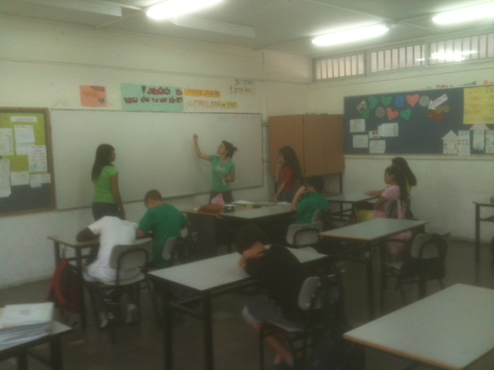

הצוות לקידום המודעות לגישור בקמפוס
חן לוי, שני בורוכוב וארז אברמוביץ

הצוות לקידום המודעות לגישור בקמפוס עסק השנה בפרויקטים שונים ומגוונים:
סייענו לפרופ' אלברשטיין בהעברת תכנים בהרצאותיה במסגרת תואר שני ליישוב סכסוכים - הסטודנטים חולקו לקבוצות וביצעו סימולציות של הליך גישור, ואנו עברנו בין הקבוצות וסייענו להם. הצגנו בפניהם טבלה שמציגה כיצד ממירים עמדות של צדדים לגישור לצרכים, וכך חושפים את מה שמצוי מתחת לפני השטח ומקרבים בין הצדדים כדי לקדם פתרון.

ערכנו עבודת מחקר שעסקה בפיקוח על הליכי גישור בארה"ב לקראת הכנס לקידום חקיקה 2012 שנערך ע"י התכנית ללימודי ניהול ויישוב סכסוכים ומו"מ.

קיימנו יום מודעות לגישור בקמפוס - הקמנו דוכן שעסק במהות הליך הגישור וביתרונותיו במטרה להעלות את המודעות בקמפוס לאפשרות של הפניית סכסוכים לגישור. כחלק מהפעילות, השבנו לעוברים ולשבים על שאלות הקשורות לגישור וכן הכנו שאלון בתחום הגישור ברמות שונות כדי לעורר את עניינם של הניגשים לדוכן. הכנו חומר פרסומי (כרזות ופליירים) וחילקנו אותם כדי להגדיל את קהל הפונים לגישורים באוניברסיטה.

ליווינו סטודנטים שהתמודדו על מקום בנבחרת הפקולטה לתחרות הבינלאומית לייצוג בגישור של ה-ICC – סייענו למועמדים המעוניינים להכלל בנבחרת התחרות לשנה הבאה (תשע"ג) בהכנותיהם לתחרות המקדימה, שבה נבחרים חברי הנבחרת. נפגשנו עם סטודנטים שביקשו סיוע בהכנה לתחרות ועזרנו בניהול התחרות המקדימה עצמה.

יזמנו רעיונות שונים לקידום המודעות לגישור בקמפוס, כגון העברת הרצאות לנציגי מחלקות בפקולטות השונות של האוניברסיטה בעניין גישור; הכנסת רוח גישורית לשימועים באוניברסיטה; העברת הרצאה אינפורמטיבית לגבי מהות הגישור בשבוע האוריינטציה לסטודנטים המתחילים את לימודיהם בפקולטה; קידום גישור בקמפוס בין התאים הפוליטיים של אגודת הסטודנטים במטרה למנוע פנייה מיותרת לערכאות ובזבוז כספי הסטודנטים; שימוש בגישור לקירוב בין מגזרים שונים של סטודנטים באוניברסיטה. למרות מאמצינו לא כל היוזמות יצאו לפועל.

לאורך כל השנה תיאמנו עבור כלל תלמידי הקליניקה את הצפייה בגישורים במרכז גישור בקמפוס.

גולת הכותרת של העשייה שלנו השנה היתה האירוע המבוים. האירוע, שנערך יחד עם הקליניקה לפרקטיקה ומדיניות סביבתית, דימה גישור בנושאים סביבתיים. סטודנטים של הקליניקה שיחקו את הצדדים לגישור; את עורכי דינם שיחקו שניים מחברי נבחרת הפקולטה לתחרות הבינלאומית לייצוג בגישור מסחרי של ה-ICC, שזכו השנה במקום השני בתחרות הבינלאומית שנערכה בפאריז. אנחנו היינו המגשרים.
העבודה לקראת האירוע המבוים היתה רבה. ראשית, כתבנו "קייס" – דפי דמויות וטבלאות של עמדות וצרכים, שהועברו אל מי ששיחקו את הצדדים לגישור ואל עורכי דינם. לקחנו חלק פעיל בגישור המבוים עצמו, בהנחייתו של עו"ד אביעד איגרא - שתיים מבנות הצוות שימשו כמגשרות ולכן ביצענו סימולציות רבות כהכנה לקראת הצילומים. חבר צוות נוסף ביצע הנחיה במהלך האירוע, שבו צפה פאנל של שופטים וקהל רב בסרט שתיעד את הגישור.
דפי הדמויות שכתבנו היו כלליים. לא היה טקסט מוכן מראש, ולא פגשנו את הצדדים לגישור בטרם החל הליך הגישור. לכן, במובנים רבים היה זה עבורנו גישור לכל דבר ועניין, שהתקדם בהתאם לדינמיקה בין הצדדים ועורכי הדין שייצגו אותם.
הגישור עסק בסוגיית זיהום קרקע והיה לו פן אישי-רגשי משמעותי. שושנה ודרורית, שתי חברות ילדות שגדלו יחד בקיבוץ, עמדו משני צדי המתרס: שושנה מונתה רק לאחרונה לתפקיד מזכירת הקיבוץ, ועד אותה עת הייתה מנהלת העבודה הראשית של הרפת. דרורית, מן העבר השני, מונתה כמנהלת המפעל הסמוך לקיבוץ וחשוד בזיהום אדמותיו. היא עצמה עזבה את הקיבוץ לאחר הצבא. דרורית היתה בטוחה, שאין קשר בין פעילות המפעל לבין התוצאה של זיהום הקרקע, והכחישה כל קשר בין זיהום הקרקע לבין תמותה מסרטן של מי מחברי הקיבוץ.
הקיבוץ הגיש תביעה נגד המפעל בגין הזיהום ומכאן הסכסוך.
הצדדים היו טעונים אחד כלפי השני, ולכן נדרשה מאתנו התייחסות רגישה לסכסוך ושימוש בכלים שלמדנו במסגרת הקליניקה כדי לייצר הבנה הדדית שתקדם את ההליך לעבר פתרון. קיימנו פגישות נפרדות, ערכנו פגישת מגשרות, תרגמנו עמדות לצרכים, ערכנו סיעור מוחין משתף, שמנו את הצדדים האחד בנעלי השני. בתחילה קיננו בנו חששות שלא נצליח להביא את הצדדים לידי הבנה ופתרון הסכסוך לאור משקעי העבר ששררו ביניהם. חשנו מחויבות לסייע לצדדים להגיע לפתרון ועם סיום ההליך בהסכמה התקבלה תחושת סיפוק אדירה.
מבחינתו מדובר בחוויה שאנו ממליצים בחום לסטודנטים בקליניקה לעבור; חוויה כזו מאפשרת להבין לעומק את מהות ההליך ולרכוש את הכלים הנדרשים למגשר.

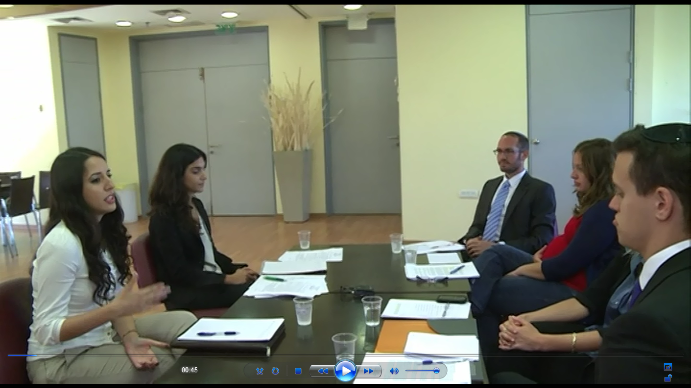
גישור וסביבה
בתמונה (משמאל ובכיוון השעון): שני בורוכוב, חן לוי, אריאל צ'סנר, נטע הופמן, זכריה רכטשאפן

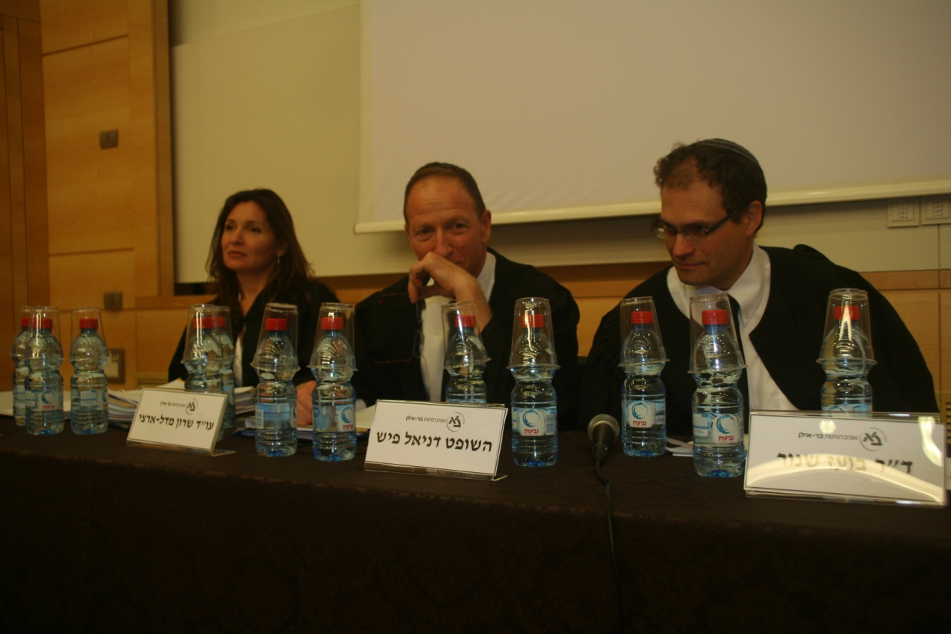
גישור וסביבה
בתמונה: פאנל השופטים באירוע: כב' השופט דניאל פיש, דר' בועז שנור, עו"ד שרון מדל-ארצי

הצוות לקידום הגישור בתיקים המופנים מ"קו לעובד"
גיל ביאלי ואנה בוריסביץ'

"קו לעובד" הנה עמותה ללא כוונת רווח הפועלת מאז 1991 ומטרתה להגן על זכויות העובדים במשק הישראלי. העמותה מסייעת לעובדים ישראלים, למהגרי עבודה, לעובדים פלסטיניים ולפליטים למצות את זכויותיהם כעובדים. העמותה גם פועלת לשינוי חקיקה ותודעה בתחום העבודה.
ברמה הפרטנית- "קו לעובד" מספקת לעובדים ברמות השכר הנמוכות מידע בעניין זכויות בעבודה. העזרה לעובדים כוללת גם סיוע בסוגיות של ביטוח לאומי, תאונות עבודה, מעמד חוקי בישראל והסדרת רישיונות עבודה.
ברמה הציבורית- "קו לעובד" פועלת לשינוי באמצעות הגשת עתירות עקרוניות לבתי-המשפט, הכנת הצעות חוק, עבודה מול הכנסת, משרדי הממשלה והתקשורת ונהלים לשיפור המערכות האמונות על אכיפת החוק.
"קו לעובד" מזהה וחושפת תופעות ומנגנוני ניצול המחלישים את העובדים ופועלת תוך שיתוף פעולה עם ארגונים נוספים ביוזמה לתיקון ולשינוי חוקים.

גישור בקו לעובד
"קו לעובד" שמה לעצמה למטרה להגביר את ההגנה על זכויות עובדים גם באמצעות שימוש במנגנונים אלטרנטיביים, שלא דרך פניה לבתי המשפט. אחד המנגנונים הדומיננטיים - וכפי שנוכחנו בעבודתנו גם היעילים ביותר לשם כך - הוא מנגנון הגישור.
פרויקט הגישור של הקליניקה בתיקים המופנים מ"קו לעובד" התמסד בשנת 2008, וכלל שיתוף פעולה עם מגשרים מתנדבים של המרכז ליישוב סכסוכים בהסכמה "מוזאיקה", שהוכשרו לגישור בקרב אנשים עם מוגבלויות. כיוון שהטיפול בפונים ב"קו לעובד" מושתת על מתנדבים, וכיוון שבמודל הגישור המופעל בתיקים המופנים מ"קו לעובד" משתתף נציג של "קו לעובד" כתומך של העובד בכל גישור, ערכה הקליניקה לגישור בשנת 2009 הכשרה מיוחדת למתנדבים ב"קו לעובד" במטרה להקנות להם את הכלים להתמודד עם הסיטואציות הייחודיות המתבטאות בגישור בכלל ובגישור בין תרבותי בפרט.
מאז תחילת הפרויקט מלווים אותו מדי שנה שני סטודנטים של הקליניקה, העוסקים בתיאום התיקים לגישור ובליווי והערכה של הפרויקט, ככל שנדרשים.
גם השנה פעל צוות הסטודנטים לקידום הגישור ב"קו לעובד" בצמוד למערך הגישור ב"קו לעובד", ובפרט עם גב' זהבה רותם האחראית על התחום ב"קו לעובד". במהלך עבודתנו נחשפנו ופעלנו בקשת רחבה ומגוונת של פעילויות, שתפורט להלן.

מאפיינים כלליים של הגישורים
הגישור כמפגש בין תרבותי:
הגישורים ב"קו לעובד" מתייחדים בראש ובראשונה במפגש הבין-תרבותי. במעבר הבין-תרבותי מתעוררות אי הבנות בתחומים שונים בין המהגר לנציגי החברה הקולטת, וככל שהשוני התרבותי ביניהם גדול יותר, כך ירבו אי-ההבנות בין הצדדים. במהלך עבודתנו צפינו וטיפלנו בתיקים של עובדי סיעוד וניקיון. מדובר בעיקר בעובדים זרים מהקהילה האפריקאית המאופיינים בסממני תרבות ייחודיים, שהכרתם והבנתם חיוניות להצלחת הטיפול בתיקים וניהול הגישורים.
ראינו מאפיינים תרבותיים המשפיעים על הגישור, כגון אלה:
- הימנעות מאמירת "לא" לדמויות סמכות - המילה "לא" נדירה בקרב אנשים ממוצא אפריקני ויתרה מזאת, הקוד התרבותי מחנך להגיד "כן, כן, כן". מאפיין זה יוצר אתגר גדול עבור המגשר או המטפל בתיק לצורך תיאום גישור; קשה להבין מתי העובד אכן מעוניין בהצעה שניתנה ולעומת זאת מתי מדובר בסוג של כפייה מפאת תרבות במעטה של הסכמה. מדובר אפוא במאפיין קריטי ביותר, שכן חופש הבחירה ומתן הכוח בידי הצדדים הם מאבני היסוד של הליך הגישור.
- הימנעות מהפניית שאלות ויוזמות כלפי סמכות- במפגש עם המכובד בעל הסמכות, אנשים ממוצא אפריקני פעמים רבות אינם יוזמים ואינם שואלים שאלות. גם כאן, מדובר בקושי מהותי להליך הגישור, המצריך מהמגשר מתן דגש רב אף יותר מן הרגיל על שאלות פתוחות, תשומת לב לתקשורת אי מילולית, שימוש בפגישות נפרדות וכו'.
- הימנעות מהבעת רגשות ומהצעת אלטרנטיבות - זוהי ואריאציה על אי-אמירת "לא". פעמים רבות אנשים ממוצא אפריקני נוטים לאיפוק רגשי בכלל ולאיפוק של רגשות "שליליים" בפרט. בהתאם, על המגשר או המטפל בתיק לבחון בתשומת לב אם אכן ההסכמה באה ממקום של "סיפוק" או של "הסתפקות".

הגישורים בתיקים שהופנו מ"קו לעובד" התאפיינו בפערים גדולים במיוחד בכוח היחסי בין הצדדים לגישור (בין העובד למעביד). ביקורת המושמעת נגד הליך הגישור גורסת, כי העדרם של אמצעי בטחון פרוצדורליים המאפיינים הליך שיפוטי, העדר צד שלישי המוסמך לקבל החלטות ואופיו הניטרלי של תפקיד המגשר –כל אלה מאפשרים מצבים שבהם צד לסכסוך עלול להשתמש בכוחו באופן בלתי הוגן כדי לכפות פתרון על הצד השני לסכסוך. דברים אלו לכאורה יפים על אחת כמה וכמה כאשר מדובר בעובדים זרים, אשר כפי שהדגמנו ממעטים בשאילת שאלות, באמירת "לא" ובהצעת אלטרנטיבות. ואכן, ראינו בגישורים כי המגשר חייב להיות רגיש במיוחד ולוודא שהעובד אכן מודע לאופיו הוולונטרי של ההליך, לכך שיש לו שליטה מלאה על התוצאה ושהוא יכול להפסיק את הגישור בהתאם לרצונו בכל רגע נתון. יחד עם זאת מעניין היה לגלות, שלא בכל מקרה העובד הוא בהכרח הצד החלש בחדר. דברים אלו יפים בעיקר במקרים של עובדי סיעוד - כאשר מדובר בעובדים שחיים עם המעסיק ולמעשה יודעים עליו את הפרטים האישיים ביותר, לפעמים אף יותר מבני משפחתו .זה בא לידי ביטוי בחדר הגישור בחשש מצד המעסיק שמא העובד ילבין פניו או ייפגע ממנו לנוכח מערכת היחסים הקרובה שהייתה ביניהם, ומוביל לעיתים למאמצים עילאיים מצד המעסיק להגיע להבנה עם העובד, הן במישור הבין-אישי והן במישור הכלכלי.

תאור פעילותנו
עבודתנו ב"קו לעובד" כללה כמה היבטים:
- עבודה שוטפת - תיאום תיקים לגישור ב"קו לעובד"
הליך תיאום התיקים, שיכול להשמע כמרכיב טכני בלבד בהליך הגישור, התגלה בפועל כהליך
רב-שלבי ומאתגר. השלב המאתגר ביותר הוא שלב יצירת הקשר ראשוני עם הצדדים - פעמים רבות בצד של העובד יש להיות בקשר עם שני גורמים שונים – העובד והמלווה מטעם "קו לעובד" ולתאם תאריך שנוח לשניהם. השיחה הראשונית עם הצדדים לא מתחילה לעולם מתיאום פשוט של תאריכים. הצדדים אינם יודעים מי אנחנו וגם לא ממש מבינים מהו הליך גישור, הם רק יודעים שב"קו לעובד" אמרו להם שמישהו ייצור איתם קשר. לכן השיחה מתחילה מהצגה עצמית והסבר על הגישור, מטרתו ועקרונותיו. בשלב זה, הצדדים לפעמים מביעים חששות או התנגדות ולכן יש צורך להרחיב על יתרונות הגישור על פני האלטרנטיבות כמו פנייה לבית המשפט, ויש לתת מענה לצורכי המידע שלהם, לחששות ולדאגות. כמובן שזהו רק השלב הראשוני של הליך התיאום. נוסף על כך דורש הליך התיאום, בין השאר, גם את כל אלה:
- יצירת קשר עם מגשרים פוטנציאליים - כחלק מהלימוד והניסיון עוד לפני שאנו מקבלים תיק ספציפי, אנו משתדלים לשמור על קשר תקופתי עם המגשרים כדי לקבל אינדיקציה על תאריכים פנויים אפשריים, כדי להקל על עבודת התיאום.
- עבודה מול מתאמת הגישורים ב"קו לעובד".
- עבודה מול הסטודנטים בקליניקה ותיאום צופים. ווידוא מול הצדדים כי הם מסכימים לצופים והתמודדות עם התנגדויות.
- שמירה על קשר עם הצדדים - תזכורות, הבהרות, בירור צורך במלווים\מתרגמים ועוד.

- מחקר ביחס להטמעת עקרונות הגישור ב"קו לעובד" בעקבות פרויקט הגישור של הקליניקה
במסגרת עבודתנו נוכחנו לגלות כי בין השנים 2009 ל-2012 חלה ירידה במספר התיקים שהופנו לגישור. לא ידענו מהן הסיבות לכך. לכאורה, ניתן היה לחשוב כי ייתכן ומדובר בכשל בהטמעת הליך הגישור ב"קו לעובד". כחלק מהיוזמות שנקטנו בפעילותנו, ביקשנו לבחון זאת. בפועל. במחקר שערכנו על 142 תיקים גילינו שההפך הוא הנכון: הליך הטמעת הגישור ב"קו לעובד" נחל הצלחה רבה, ובעקבותיה באו לידי ביטוי שתי מגמות:
- בשנים 2009 ו-2010 חלה עלייה במספר התיקים שהופנו לגישור וירידה במספר התיקים שהופנו לבית המשפט או נסגרו במשא ומתן פנימי של המתנדבים ב"קו לעובד" עם המעסיקים. מגמה זו עשויה לבטא את התוצאות המידיות של הכשרת העובדים והמתנדבים ב"קו לעובד", שנעשתה על ידי הקליניקה לגישור בשנת 2009. המתנדבים למדו את יתרונות הגישור וקיבלו את הכלים הדרושים לצורך הפניה והכנת תיקים לגישור.
- בשנים 2010-2012 חלה עלייה במספר התיקים שנסגרו במשא ומתן פנימי, ולצדה ירידה במספר התיקים שהופנו לגישור ולבית המשפט. עלייה זו מבטאת, לדעתנו, את התוצאות לטווח הארוך של פרויקט הגישור, ומשקפת את הניסיון שצברו המתנדבים בהשתתפות פעילה בגישורים יחד עם הידע שקיבלו לאורך הזמן. הניסיון והידע שרכשו המתנדבים הביאו ליישום כלי הגישור כבר בשלב המשא ומתן הראשוני, שמבצעים מתנדבי "קו לעובד" מול המעסיקים, משא ומתן שנעשה טלפונית מול הצדדים. כאשר הצליחו המתנדבים – בעזרת כלי הגישור שרכשו – להגיע להסכמות עם המעסיקים במשא ומתן ישיר, לא היה להם צורך להפנות את התיקים להליך גישור על-ידי מגשר חיצוני.
לסיכום, מסקנתנו היא כי ההטמעה של הליך הגישור הצליחה: בעקבות מעורבותם הגוברת של המתנדבים בהליכי הגישור והכלים שרכשו לשיפור מיומנויות המשא ומתן שלהם, הבשילו פירות ההליך כבר בשלב שקודם לגישור עצמו (המתנדבים הגיעו להסכמות עם המעסיקים כבר בשלב המו"מ הישיר ביניהם).

- עבודה מסכמת על רב תרבותיות בגישור
הגישור, כשמו, יוצר גשר להבנה במפגש הבין-תרבותי בין המהגרים או העולים לבין נציגי החברה המארחת. ארגון "קו לעובד" הינו במה קלאסית למפגש כזה. במהלך הפעילות והצפייה בגישורים ראינו מאפיינים התנהגותיים שונים של העובדים שלא הצלחנו להבין. על כן ביקשנו בעבודתנו להתחקות אחר המאפיינים של המשא ומתן הבין-תרבותי בכלל ומאפייני התרבות של הקהילה האפריקאית בפרט, שהיא האוכלוסייה הדומיננטית בקרב העובדים שעמם באנו במגע. תכלית העבודה הייתה להבין את המאפיינים המייחדים את הקהילה האפריקאית וכיצד הם משפיעים על הליך הגישור. בהתאם לממצאינו, ניסינו לראות כיצד, אם בכלל, ניתן לייעל את הליך הגישור על מנת להתאימו להשגת מטרות הגישור הבין תרבותי.
למדנו, בין היתר, שכדי להתאים את הגישור לקהילות המגוונות שעבורן ניתן השירות בגישורים המופנים מ"קו לעובד", נדרש איסוף ידע על ההיסטוריה, התרבות, המסורת, המנהגים, השפה, הערכים והאמונות של הקבוצות המרכיבות את האוכלוסייה המגיעה להליכי הגישור. עוד נדרש תהליך של ארגון מחדש של השקפת העולם הבסיסית של המגשר, ולעתים הדבר מצריך שינוי עמוק של אמונות וערכים הנגועים בתחושות עליונות של המגשרים. זאת מתוך מטרה להגיע לקבלה של האחר על בסיס תחושה של אנושיות משותפת ותו לא. אחת המיומנויות החיוניות למגשר בעל יכולת תרבותית היא היכולת להתייחס למציאות של צד לגישור מתרבות אחרת בצורה מקבלת, לא שיפוטית ולא פוגעת.

תובנות
פעילותנו בפרויקט הגישור בתיקים המופנים מ"קו לעובד" הביאה לנו סיפוק אישי רב וסייעה לנו להגיע לתובנות שונות, בהתאם לפעילויות המגוונות בהן התנסינו ואותן יזמנו:
- למדנו על חשיבותה של התרבות בהליך הגישור. המגשר, איננו רק "מוביל דיון" או "זרז". המגשר הוא דמות בעלת השפעה מכרעת על סיכויי הצלחת ההליך, כאשר המונח "הצלחה" לא תמיד ניתן לכימות כספי או מילולי. למדנו כמה חשוב לזהות את הצרכים והאינטרסים של הצדדים, שפעמים רבות מסתתרים מאחורי מילים ובמקרה של ב"קו לעובד" –בהבעות, בתנועות עיניים, צורת ישיבה ועוד. לצורך זיהוי אינטרסים אלו באוכלוסייה המיוחדת הנדרשת לשירותי הגישור ב"קו לעובד", יש לעשות שימוש מוגבר בטכניקות של שאילת שאלות פתוחות, הפסקות לצורך מתן הסברים ווידוא הבנה מצד העובדים, פגישות נפרדות, שיקוף תכוף ועוד.
- מעבודת התיאום למדנו על חשיבות יצירתה של וודאות בקרב הצדדים עוד לפני שהם נכנסים לחדר הגישור. ככל שהצדדים באים לגישור כשהם מוכנים ומבינים טוב יותר את מהות ההליך, כך האווירה בחדר הגישור נינוחה יותר וזה מקל הן על הצדדים והן על עבודת המגשר. למדנו על החשיבות שבירידה לפרטים. לעיתים אי-אזכור לצד מסוים להביא כל מסמך רלוונטי שקיים אצלו, מובילה למבוי סתום בגישור.
- מעבודות המחקר שיזמנו למדנו כיצד ניתן לנצל את הידע והנתונים שנאספו משנים קודמות לטובת קידום הגישור בסכסוכים המופנים מ"קו לעובד" לשנים הבאות. אנו מלאי תקווה שהתובנות אליהם הגענו במחקרים אלו תשרתנה את הצוותים שיבואו אחרינו ואת הארגון עצמו לטובת המשך הטמעת הליך הגישור בסכסוכים שבין עובדים זרים ופליטים לבין מעסיקים בישראל.

הצוות לקידום צדק מאחה בעבירות מין
דובב פרשני, חן נמני ושירן גבאי

תהליכי צדק מאחה מתבססים בהדרגה ברחבי העולם כחלופיים או כמשלימים להליך הפלילי. גם בישראל עלה התחום לתודעה הציבורית בעשור האחרון, ובהתאם לכך מוצעים הליכים כאלה לציבור על-ידי שירות המבחן (לבוגרים ולקטינים). אלא שהיישום של תהליכי צדק מאחה בישראל עודנו מצומצם ומוגבל, וקיימים נפגעי עבירה רבים שהשירות אינו נגיש להם.
קואליציית "בצדק" קמה בדיוק כדי לתת מענה לצרכים של נפגעות ונפגעי עבירות מין, ששירותי צדק מאחה לא היו נגישים עבורם. הקואליציה מפתחת ומיישמת מודל לתהליכי צדק מאחה בעבירות מין, ומתנהלת (בהתנדבות) בשדה החברתי, בעולם המשפט ובסבך הביורוקרטי והפוליטי המורכב כדי להצליח במשימתה– הצעת שירותים מקצועיים ואיכותיים של צדק מאחה לנפגעות ולנפגעים של עבירות מין המעוניינים בו. מאז שנת תש"ע פועלת הקליניקה כדי לסייע לקואליציה בעבודתה זו.
בשנים קודמות עסקו הסטודנטים באיסוף ידע לקראת הנחיית ההליכים הראשונים במסגרת הקואליציה, עבודה שכללה בחינה מעמיקה של המודלים המקבילים בעולם וכן מחקר מקיף בנושא צרכי הנפגעות אשר היווה בסיס לעבודתנו בצוות.
חשוב לציין כי עבודת הצוות נעשתה יד ביד עם יו"ר הקואליציה, גב' פני לייסט, המנחה בעצמה תהליכי צדק מאחה במסגרת ה"פיילוט" של הקואליציה, והיוותה עבורנו מקור ידע וסמכות מקצועית במהלך הדרך.

בשלב הראשון עסקנו בלימוד ובהיכרות עמוקה עם תחום הצדק המאחה, עם תחום עבירות המין ועם עבודת הקואליציה. בין היתר, ישבנו במפגשים של חברי הקואליציה והשתתפנו ביום עיון שהתקיים באוניברסיטת בר אילן כחלק משבוע מרוכז שארגנה הקואליציה להגברת המודעות.
בשלב השני ביצענו עבודה הנדרשת לתמיכה בעבודתה השוטפת של הקואליציה. הכנו וערכנו טפסי סודיות למשתתפים בהליך צדק מאחה בעבירות מין: לנפגעת, לפוגע ולתומכים. כמו כן הכנו שאלוני הערכה לנפגעת ולפוגע, המיועדים לבחון את ההליכים שהתקיימו במסגרת ה"פרה-פיילוט" וה"פיילוט" של התכנית וללמוד מתחושותיהם של המשתתפים במבט לאחור על ההליך במטרה לבצע למידה ובקרה עצמית לקראת המשך הדרך.
בשלב השלישי קיבלנו מגב' פני לייסט את התיעוד של ההליכים שהנחתה עד כה במסגרת עבודת הקואליציה במטרה לאפיין על פיהם רשימת קריטריונים שיאפשרו ניתוח, לימוד ובקרה רציפה על ההליכים ועל איכותם. בחינה של מקרי עבר עשויה לסייע במענה על השאלות המקצועיות המעסיקות את חברי הקואליציה ולאפשר שיפור השירות המקצועי הניתן לפונים. לאחר שאפיינו יחד את רשימת הקריטריונים החשובים לבחינה, ערכנו ניתוח של תהליכי הצדק המאחה שכבר התרחשו במסגרת ה"פרה- פיילוט" על בסיס הקריטריונים שקבענו לנכון. יצרנו פלטפורמה שאליה ניתן יהיה להוסיף גם בעתיד מידע, כך שכל המידע על תהליכי צדק מאחה בעבירות מין המתבצעים ע"י הקואליציה יהיה מרוכז, זמין ונוח לעיבוד.

אנו תקווה כי עבודתנו תסייע בידי הקואליציה להמשיך ולמלא את משימתה – מתן מענה לצרכים של נפגעות עבירות מין ואיחוי הפגיעות שנגרמו להן.

צוות תורת המשפט הטיפולי
תום דורון, מור כהן וליטל ציוני

במהלך השנה למדנו על התיאוריה של תורת המשפט הטיפולי כפי שפותחה לראשונה בסוף שנות השמונים ע"י פרופ' דיוויד וקסלר. מטרתנו הייתה ליצור שאלון מתאים לשופטי ישראל שיבחן את היחס שלהם כלפי תורת המשפט הטיפולי, מידת ה"טיפוליות" בהתנהלותם וכיצד הם רואים את מקומם של ערכים טיפוליים במערכת המשפט.
לצד פרויקט זה יצרנו הצעת חוק להקמת בתי משפט לענייני אלימות במשפחה. מערכת זו, המבוססת על מערכת בתי משפט ה-IDV בניו-יורק, מטרתה לאחד את כל ההליכים המשפטיים הנוגעים למשפחה שיש בה אלימות בבית משפט אחד. הכוונה להליכים פליליים ואזרחיים שיידונו בפני שופט אחד, המתמחה בעבירות אלימות במשפחה, במטרה להקל על המשפחה וליצור תגובה חברתית הולמת למקרי אלימות במשפחה כדי להפחיתם.
תורת המשפט הטיפולי ובתי המשפט ה"טיפוליים" נמצאים במגמת עלייה בשנים האחרונות. מערכות משפט שונות קלטו לתוכן רעיונות מתוך כתביו של פרופ' וקסלר ויישמו אותם, ולכן אנו מרוצים מכך שזכינו ללמוד ולהכיר את הנושאים הללו לעומקם.
אנו תקוה כי הפרויקטים שהתחלנו ופיתחנו השנה יקודמו בשנים הבאות במטרה להביא את תורת המשפט הטיפולי למקום מרכזי יותר בשיח המשפטי הישראלי לטובתם של כלל באי בית-המשפט, צדדים לסכסוכי משפחה, נאשמים, קרבנות, עדים ועורכי דין.

הצוות לקידום הגישור ברשויות השלטון
לילך צ'רניק, נטע הופמן ואלי לוין

בשנים האחרונות ניכר כי גברה המודעות בארץ ובחו"ל לקיומן של דרכים חלופיות ליישוב סכסוכים וישנה מגמה חיובית לשימוש בכלים אלטרנטיביים. מגמה זו באה לידי ביטוי אף בחקיקה, בתקנות ובהנחיות שונות. באוגוסט 1999 פורסמה הנחיית היועץ המשפטי לממשלה מס' 6.1203 בעניין "יישוב סכסוכים שהמדינה צד להם בדרך של גישור". צוין בה כי הגישור הוא הליך שראוי כי המדינה תעשה בו שימוש במקרים המתאימים, וזאת משיקולים של מדיניות ציבורית וחברתית, משיקולי תקציב ומתוך תקווה להגביר את האמון במוסדות המשפט ובפרקליטות.
בחודש פברואר 2003 הוגש דין וחשבון של ועדת ההיגוי לעניין גישור בסכסוכים שהמדינה צד להם, שמונתה ע"י היועץ המשפטי לממשלה דאז, אליקים רובינשטיין. הועדה המליצה על קביעת "מדיניות ברורה התומכת בשילוב של גישור ומנגנונים נוספים ליישוב סכסוכים בהסכמה במוסדות המדינה".
הצוות שלנו פעל לקידום השימוש בגישור ברשויות השלטון וביצע מחקר לבחינת יישומו של הגישור הלכה למעשה ברשויות השלטוניות.
המחקר שנערך בליווי ובהנחיה של עו"ד אביעד איגרא, כלל בתחילת השנה לימוד והעמקה תיאורטיים באמצעות קריאת מאמרים וספרות רלוונטית. בחנו את המאפיינים המייחדים תיקים שהמדינה הינה צד להם, תוך הבנת היתרונות והחסרונות בשימוש בהליך הגישור בתיקים אלו. חקרנו את הסיבות לאי התפתחותו המספקת של הגישור ברשויות השלטון, החסמים השונים והפתרונות האפשריים. כתבנו ניירות עמדה שעסקו בגורמים המפקחים על הליך הגישור ועל הליכים אלטרנטיביים למשפט - מבט משווה (אנגליה-קנדה), וכן במודל ליישוב סכסוכים בין עובדים בדרך של גישור והסכמה שהוקם ויושם בעיריית רעננה.
לאחר שלמדנו את הנושא מההיבט התיאורטי, בנינו שאלון רב ברירה המיועד לפרקליטים ובוחן את יחס הפרקליטים לשימוש בגישור ובהליכים אלטרנטיביים אחרים ברשויות השלטון. במהלך חודש מרץ ביקרנו בפרקליטות האזרחית במחוז ירושלים ובשיתוף פעולה עם פרקליטת המחוז, עו"ד ליאורה חביליו, ועם הממונה הבכירה, עו"ד כוכבית נצח-דולב, חילקנו את השאלונים ל-26 פרקליטים מהמחוז. לבסוף ביצענו עיבוד של הנתונים אשר התקבלו מן השאלונים ע"י שרטוט גרפים בתוכנת אקסל, ניתוח הגרפים ובחינת תלות בין שאלות בעלות דמיון תוכני, הסקת מסקנות וכתיבתן.

המחקר שביצענו מצביע על מגמת עלייה בתדירות השימוש בהליכים אלטרנטיביים לטווח ארוך ועל נכונות מצד הפרקליטים להתמקצע יותר בהליך הגישור ולקבל הכשרה נוספת. ניכר כי רוב הפרקליטים סבורים שהליך הגישור מתאים לתיקים אזרחיים שהמדינה צד להם. יחד עם זאת, המחקר מצביע על קיומם של חסמים המונעים הלכה למעשה את השימוש בגישור, כגון החשש להשפעת העובדה כי המדינה מהווה "כיס עמוק" על המגשר, ושכר הטרחה הנמוך למגשר שקבע החשב הכללי. באופן כללי ניתן לומר, שהמדיניות השלטונית אינה מעודדת דיה פנייה להליכים אלטרנטיביים בכלל ולגישור בפרט.
לדעתנו, על מנת לקדם ולהטמיע את השימוש בהליך הגישור בתיקים שהמדינה צד להם, יש לפעול בכמה מישורים סימולטנית: הבניית מודל גישורי המותאם לייחודיות המאפיינת את התיקים שהמדינה צד להם; הקמת מאגר מגשרים קבוע שיעבור הכשרה ספציפית להתמודדות עם התיקים המורכבים תוך התחשבות בהשפעות הנלוות לעובדת היותה של המדינה "כיס עמוק" על המגשר; החדרת השפה הגישורית בקרב מקבלי ההחלטות והטמעת הגישור כשיטת ניהול ברשויות השלטוניות ועוד.
לסיכום, העבודה בצוות הייתה עבורנו משמעותית מאוד, מלמדת, מרתקת ומספקת. למדנו רבות אודות הגישור: מאפייניו, מעלותיו וחשיבותו ביצירת חברה מתוקנת המבוססת על ערכים של סובלנות, שיתוף פעולה, הידברות והקשבה.
אנו מאמינים, שהגברת השימוש בהליך הגישור כדרך ליישוב סכסוכים ברשויות השלטוניות תחזק את אמון הציבור ברשויות, תביא להקלת העומס הרובץ לפתחם של בתי-המשפט ולצמצום העלויות. מעבר לכך, ישמש הדבר דוגמה לאזרחים שאף הם יגבירו את השימוש בהליך הגישור.
תקוותנו היא, כי העבודה והמאמצים הרבים אשר הושקעו במהלך השנה יישאו פרי. אנו מייחלים שבעקבות מחקרנו ומחקרים אחרים תגבר הפנייה להליכים אלטרנטיביים ולגישור בפרט, ואלו יהיו חלק אינטגראלי בעבודתם השוטפת של הפרקליטים.

הצוות לקידום חקיקה בתחום הגישור
אור רבי ושרון פאר

הצוות לקידום החקיקה בתחום הגישור למד על האפשרויות להסדרת נושא הגישור בישראל בחקיקה וניסה לגבש הצעת חוק.
הצורך בעבודתו של הצוות נעוץ בביטולן של תקנות בתי המשפט (רשימת מגשרים) תשנ"ו – 1996, בשנת 2008. באותה שנה גם סגר משרד המשפטים את המרכז הארצי לגישור וליישוב סכסוכים, שעסק עד אז בפיתוח ידע ובקביעת סטנדרטים לפעילותם ולהכשרתם של מגשרים בישראל. בעקבות התפתחויות אלו נוצרה מציאות של היעדר מוחלט של הסדר, נורמות או סטנדרטים בתחום הגישור. כתוצאה מכך רשאי היום כל אדם לפרסם עצמו כמגשר, ולכאורה רשאי כל אדם לדרוש מבית-משפט להפנות אליו תיקים לגישור, ללא חוק המחיל עליו חובה לעבור הכשרה מקצועית כלשהי בגישור.
לדעתנו, כדי לשמר את רמתו המקצועית של הליך הגישור בישראל יש לקבוע בחקיקה מהו המסלול הראוי להכשרת מגשרים; יש לקבוע את רמתה המקצועית של ההכשרה הנדרשת באופן שיבטיח שירות הולם לציבור, ולייצר אחידות ושוויון כחלק מביסוסו של מקצוע הגישור בישראל.
כדי לגבש הצעה רלוונטית, ערכנו מחקר לגבי המצב בארץ ובעולם, ובין היתר עשינו את כל אלה:
- לימוד דו"ח ועדת רובינשטיין הבוחן דרכים להגברת השימוש בגישור בבתי המשפט.
- לימוד דו"ח הביניים של תוכנית המהו"ת –תוכנית פיילוט המחייבת את התייצבותם של בעלי דין לפגישת מהו"ת (מידע, היכרות ותיאום), שבמסגרתה תיבחן יחד עימם האפשרות ליישב את הסכסוך באמצעות גישור.
- לימוד של ניירות העמדה מתוך כנס "הסדרת מערכות יישוב סכסוכים בישראל".
- לימוד דו"ח ועדת גדות.
- איסוף ידע על הסדרת הגישור בבתי המשפט בכמה מדינות בעולם – סיכומים אלו היוו חומר רקע לעבודת הוועדות במסגרת הכנס לקידום חקיקה 2012 שנערך ע"י התכנית ללימודי ניהול ויישוב סכסוכים ומו"מ.
- איסוף חומרים בנושא בית-המשפט רב-הדלתות (Multi-Door Courthouse) בעולם.
- למידה וסיכום הסטנדרטים של ארגון המגשרים הגדול בארה"ב ACR .

נפגשנו עם עו"ד חנן מנדל, מומחה שריכז, בין היתר, את צוות החשיבה בנושא "פיקוח ובקרה על מגשרים" במסגרת הכנס לקידום חקיקה של התכנית ללימודי ניהול ויישוב סכסוכים ומו"מ, כדי לשמוע את דעתו בדבר ההסדרה הראויה של הכשרת מגשרים בישראל וגוף הפיקוח הראוי עבור הנושא.
פגשנו גם את ד"ר רויטל חמי-זינימן שריכזה את צוות החשיבה בנושא "הכשרה ומינוי של מגשרים" במסגרת הכנס לקידום חקיקה של התכנית ללימודי ניהול ויישוב סכסוכים ומו"מ. זאת במטרה להבין את הרציונאל העומד מאחורי ההמלצות המפורטות בנייר העמדה.
בעקבות כל אלה גיבשנו טיוטה ראשונה של הצעת חוק – שהיא רק ראשית דבר, ומצריכה עוד עבודה רבה – וזו כללה התייחסות למטרת החוק, להסדרת הפיקוח על המגשרים ולכישורים ולניסיון הנדרשים ממגשר.
אנחנו בטוחות שהסדרת הגישור בישראל בחקיקה היא חיונית.
וכבר אמרו גדולים מאתנו:
"...מן הראוי ששינוי חברתי זה - מהפכת הגישור - ימצה את מלוא הפוטנציאל שלו. שכן רבות הן הסכנות בדרכה של מהפכת הגישור. כגודל התופעה כן גודל הסכנה הטמון בכישלונה. יש לעשות את הכל למניעת חדירתם של מגשרים בלתי מיומנים. אכזבה מהגישור וקריסתו תהיה בכיה לדורות; יש לקבוע אמות מידה אתיות לפעולתם של מגשרים תוך הבטחת פיקוח והשתלמות;.."
(אהרן ברק, "בהסכמה" בטאון המרכז הארצי לגישור, גיליון 1, נובמבר 2001).

סטודנטים חולקים מחוויותיהם

נטע הופמן מספרת על גישורים שבהם צפתה:
במהלך השנה צפיתי בגישורים במקומות מגוונים - בבית הדין לעבודה, בבית משפט השלום בכפר סבא, בגישור שנערך במרכז גישור בקמפוס (בהפניה של בית משפט לתביעות קטנות) ואף בגישור של הפרקליטות מול רשות ציבורית אחרת. הגישורים היו שונים - מגשרים שונים עם תפיסות גישור שונות.
הגישור שהזדהיתי אתו במיוחד הוא הגישור שנערך בקמפוס - בגישור זה השתמשו המגשרות במודל שלמדנו - הקשיבו לצרכים של הצדדים, השתמשו בשיקוף, בהעצמה, באמפתיה, בהגדרה מחדש וכו'. גישור זה התנהל בנועם, ללא נוכחות של עורכי דין בחדר, והסתיים בהצלחה. הגישורים האחרים, ובעיקר הגישורים בבית משפט השלום בכפר סבא, התנהלו באופן שונה מן המודל שלמדנו. האווירה לרוב הייתה מתוחה, בחדר נכחו עורכי דין שהשתלטו על הגישור, והגישורים לא הסתיימו בהצלחה.
לדעתי, הטעם לאי-ההצלחה נעוץ בשימוש של המגשר בשני כובעים בעת ובעונה אחת: כובע
עורך-הדין וכובע המגשר. נראה לי, שיש חשיבות רבה לידע המשפטי של המגשר, מאחר שהנושאים בהם עוסקים הגישורים הם סכסוכים משפטיים, ונדרשת שליטה במאטריה המשפטית כדי להבין את הסכסוך ואת עמדות הצדדים וכדי לתת לצדדים בוחן מציאות אמיתי. אך חשוב לזכור שגישור איננו משפט, והמגשר אינו שופט. הגישור הוא הליך אלטרנטיבי עם חוקי משחק אחרים, ואחד מיתרונותיו שהוא שונה מן השיטה האדברסרית הרגילה. בכפר סבא התנהל הליך הגישור כמו משפט – הגישור נערך באולם בית המשפט, הצדדים ישבו זה מול זה והתנגחו כשני ניצים - תקפו איש את רעהו במקום לתקוף יחד את הבעיה. המגשרת היתה עוזרת משפטית, וכל השפה שבה התנהל הגישור הייתה שפה משפטית. נוסף על כך, השיח המרכזי התנהל בין המגשרת ובין עורכי הדין, והלקוחות הושתקו. אין לדעת מה היה קורה לו התנהל הגישור בצורה אחרת; יתכן שהיה מסתיים בפתרון, אך ברור שהסיכוי לכך גדול יותר, וגם אם לא - הצדדים היו יוצאים מפויסים יותר מכפי שיצאו מן ההליך כפי שהתנהל.
למדתי רבות מן הצפייה בגישורים אלו - כיצד ניתן לקדם את הגישור וממה להימנע, ואיזו מגשרת ארצה להיות.

לילך צ'רניק מספרת על סכסוך שבו גישרה:
אספר על גישור בו לקחתי חלק פעיל כמגשרת לצד עו"ד הדס לבני, מנהלת הקליניקה.
דובר בסכסוך שכנים בבניין משותף רב קומות. השכן מקומה 7 (להלן: צד א') מתלונן על רעשים הבוקעים מדירת שכנו שבקומה 8 (להלן: צד ב'). לדברי צד א' רעשים רבים נמשכים בפרקי זמן ארוכים מדירת שכנו, רעשים שלדבריו בלתי נסבלים וגורמים לרעידות בכל הגוף. הוא מרגיש מתוסכל וחש כי אינו יכול ליהנות מקניינו הפרטי. הוא סבור שהרעשים נובעים כתוצאה ממשחק אינטראקטיבי (X-BOX) שבו משחקים ילדי השכן.
יש לציין, שעל-פי דברי הצדדים, יחסי השכנות נמשכו 13 שנה ועד כה היו תקינים ללא תלונות. לדברי צד א', הרעש החל לפני כ- 5 חודשים בערך, אשר במהלכם התלונן מספר פעמים בפני ילדיו ורעייתו של צד ב' אך ללא הצלחה. צד א' מרגיש פגוע מאוד מדבריו של צד ב'- שהלבין את פניו בפני כל השכנים וכינה אותו "פסיכופט". תחושתו היא שהרעשים מכוונים.
צד ב' אמר, שאין שום הנחיה בבית להפריע לצד א', והוא סבור שהרעשים עליהם מתלונן צד א' נובעים מהמהלך הרגיל של חיים בבית שבו גרים נערים מתבגרים ולא בשל המשחק. לדבריו, השימוש במשחק החל שנה וחצי קודם לתלונות, וגם כאשר הילדים משחקים במשחק האינטראקטיבי הם נוהגים לשים על הרצפה מזרון שמפחית את האפקט של הקפיצות. הוא מודה שייתכן ולפעמים שוכחים הילדים להניח את המזרון. גם צד ב' מרגיש פגוע מאוד. הוא לא מבין מדוע בכל התקופה המדוברת לא פנה השכן ישירות אליו, אלא בחר להתקשר לבית ולצרוח על ילדיו, או, לחלופין, היה מתקשר ומנתק. לדבריו, ילדיו מרגישים מאוימים מצד א' והוא רוצה לשים לכך סוף.
לשני הצדדים אינטרס משותף ברור: שניהם מעוניינים ביחסי שכנות תקינים כפי שהיו, ומעוניינים להמשיך ולחיות את חייהם באיכות חיים גבוהה. העניין הוא, שההגדרה שלהם לאיכות חיים שונה: מבחינת צד א' איכות חיים זה שקט ושלווה, בלי קפיצות ורעידות מהשכן. מבחינת צד ב', לעומת זאת, איכות חיים היא הימנעות מהגבלת הילדים בכללים. הוא רוצה לתת לילדים להרגיש חופשיים לשחק וליהנות בביתם. בנוסף, הציפייה של כל אחד מרעהו שונה: צד א' מצפה ששכניו יעשו כמותו וכל מה שניתן על מנת לשמור על שקט, לרבות בניית רצפה מבודדת וכד'. צד ב', לעומתו, אינו מצפה משכניו לצאת מגדרם, ולדעתו מספיקה פניה בטלפון אם יש רעש יוצא דופן.
בתחילת הדרך עוצמת הסכסוך בין הצדדים היתה גדולה מאוד, והם לא היו מוכנים להידברות ישירה ביניהם. במהלך הפגישות הנפרדות הצלחנו להביא את הצדדים להסתכל מנקודת המבט של האחר ולהבין את תחושותיו ורגשותיו של האחר. עשינו לכל אחד מהצדדים "בוחן מציאות", כדי לבחון מה לדעתם יכול לקרות אם לא יגיעו להסכמות. בסוף ההליך הצלחנו לרתום את שניהם יחדיו לפתרונה של בעיה שהיא משותפת לשניהם ושאיננה באחריות אישית של מי הם. הצדדים ביקשו שלא להעלות את ההסכם על הכתב, ונפרדו בלחיצת יד זה מזה.
החוויה שלי כמגשרת הייתה יוצאת דופן, מספקת ומעצימה שלא חוויתי כמותה. למדתי בהתנסות הזו רבות ורכשתי כלים פרקטיים: ראשית, היכולת של המילים הפשוטות ואופן הניסוח העוטף את ההצעה, יש בהם כדי להביא לשינוי תפיסתי ולקרב עמדות שנראות רחוקות ובלתי ניתנות לגישור. שנית, נוכחתי לדעת כי ניתן לעשות שימוש בכליים הגישוריים לא רק לשם יישוב סכסוכים והכרעה בהם, אלא גם לשם ניהול מו"מ יומיומי מול חברים, עמיתים ושותפים. שלישית, השימוש בגישור מביא להעצמה הדדית של הצדדים ומאפשר לכל אחד מהם התבוננות מנקודת המבט של הצד שכנגד, תוך הבנת תחושותיו, עוצמת רגשותיו כפי שחווה אותן וקבלת האמת הסובייקטיבית של האחר. רביעית, עמדתי על האתגרים של המגשר, ובייחוד על הקושי של המגשר כגורם נייטרלי להפריד בין הרגש והאמפתיה שחש כלפי מי מהצדדים, לבין היותו גורם מקצועי השומר על אובייקטיביות וחוסר שיפוטיות. במהלך כל הגישור חשתי את המתח בין השניים ותוך כדי ההליך ניסיתי להזדהות ולחוש אמפתיה לשני הצדדים ולא לשפוט את דבריהם.
עצם העובדה שהצדדים הגיעו לתקשורת ולהידברות ישירה ביניהם, מעבר לפתרון הקונקרטי, מסמלת עבורי את הצלחת הגישור ואת החשיבות של השימוש בכלי הגישורי, שיש בו כדי להביא לשינוי בתרבות הדיון בחברה ולחיזוק ערכים של שיתוף פעולה, סובלנות, הידברות והסכמה כמנגנון ליישוב סכסוכים.

גיל ביאלי מספר על חוויותיו כמגשר בפעם הראשונה:
14 שנים נמשך סכסוך שכנים בין שתי דיירות הגרות זו מעל זו. התלונות הן הדדיות: מחד גיסא יש תלונות על נזילה שלא טופלה וגרמה לעובש, אירוע אלימות, סדקים בקירות, שפיכת אשפה לתוך הבית ועוד. מאידך גיסא, תלונות על הטרדות בלתי פוסקות, הטחת אשמות שווא ובדיות.
הפונה ביקשה לחייב את שכנתה בתשלום עבור טיפול בעובש ובסדקים בקירות ובתקרה ולהשיב את השקט והשלווה הנפשית על כנם. במילותיה, מבקשת הפונה "בסך הכל ליהנות בשקט ממעט השנים שנותרו לה לחיות".
חווית הגישור שלי החלה למעשה עוד בשלב התיאום של התיק לגישור. התיאום מול הצדדים לא היה פשוט, בלשון המעטה. שתי השכנות היו פגועות מאוד אחת מן השניה. כבר מרגע יצירת הקשר, ניכר היה שמתחת למעטה של סדקים בקירות, מצויים סדקים רגשיים עמוקים הרבה יותר. הצדדים היו כמהים לאמפתיה ובתור מתאם היה מאתגר מאוד לשמור על ניטרליות מחד גיסא, ולא לאבד את אמון הצדדים מאידך גיסא.
חוויית הגישור עצמה הייתה מרתקת. למדתי על חשיבות ההכנה מראש. בעקבות שיחות התיאום צברתי מידע רב על הצדדים, כך שכתבתי לעצמי מלכתחילה נקודות חשובות על כל אחד. הצדדים שמים לב בהחלט שהמגשר בא מוכן ומראה עניין רציני במקרה שלהם וזה עוזר לקדם את הגישור וליצור אווירה של פתיחות שחיונית כל כך להצלחת גישור. כמו כן, למדתי את החשיבות של כתיבה במהלך הגישור ועם זאת - שמירה על קשר עין ועל קשב. בין הצדדים היה כאמור קרע רגשי עמוק ולכן בתור מגשר ניסיתי, באמצעות שאילת שאלות פתוחות, שיקוף וניסוח מחדש, להדגיש בפני את הצדדים את המכנה המשותף שכל כך חזק אצל שתיהן - הרצון לחזור לחיות בשלווה זו עם זו. לדאבוני, הצדדים לא הצליחו להגיע להבנות. עם זאת, למדתי שלא נכון ללחוץ על הצדדים להגיע להסדר בכל מחיר. ההצלחה של המגשר איננה נמדדת בהכרח בהגעה להסכם, ולעיתים הסכם מאולץ עלול להעיב על היחסים בין הצדדים יותר מאשר להועיל, במיוחד במקרה כזה, שבו הצד הטכני של הסכסוך מתגמד לעומת הצד הרגשי. בסך הכל חוויית הגישור הייתה מאוד מספקת ומלמדת ורק עוררה בי רצון לעשות זאת שוב בקרוב.

גם שירן גבאי משתפת בחווייתה כמגשרת:
ת' עבדה כמטפלת בספא אשר שייך לצ', אותו היא גם מנהלת. ת' קיבלה שכר לפי מספר הטיפולים שעשתה וכך התנהלו הדברים במשך כחודשיים. בשלב מסוים נקלעה ת' לקושי כלכלי ועמדה להיות מסולקת מדירתה. היא שיתפה את צ' במצוקתה, וזו הסכימה להלוות לה סכום מסוים של כסף. סוכם שהחזר ההלוואה ייעשה בניכוי קבוע ממשכורתה של ת' מדי חודש, וכי מעתה והלאה תעבוד ת' על בסיס גלובאלי (ולא על בסיס מספר הטיפולים שעשתה, כפי שהיה עד אז). לטענתה של ת' משלב זה התחילה צ' להעמיס עליה עוד ועוד טיפולים, ויום העבודה שלה הפך לבלתי אפשרי. בשלב מסוים הפסיקה ת' לעבוד בספא וכך התעוררה מחלוקת: ת' טוענת שצ' עדיין חייבת לה משכורות שלא שולמו, משכורות ששולמו רק בחלקן, וכן תנאים סוציאליים. צ' מצדה טוענת שת' עדיין חייבת לה החזר של ההלוואה, וזוהי הסיבה שלא שילמה לה חלק מהמשכורות.
חווית הגישור היתה די מורכבת עבורי. המורכבות מתחילה למעשה עוד משיחות הטלפון בהן יש לקבוע עם הצדדים מועד לגישור, כיון שהגישור מתחיל למעשה עוד משם, כאשר מי שמזמן את הצדדים גם נוכח כאחד המגשרים. כבר בשיחות הצדדים מביעים את יחסם לגישור ואת יחסם לצד השני ואפשר ללמוד מכך הרבה על יחסי הכוחות שעתידים להתקיים בחדר.
את הגישור פתחתי אני ונוכחתי לדעת עד כמה הפתיחה חשובה ויש להשתדל לעשות אותה בהירה ככל האפשר. לפיכך, דווקא בצדדים הטכניים יותר, כאשר מגשרים בשניים, יש מישהו נוסף להסתמך עליו, שישלים אותך במידה ופספסת פרט משמעותי.
מבחינת ההתנהלות בחדר הגישור, התנהלות הצדדים היתה נוחה יחסית. הם לא התרעמו בצורה שאי אפשר למתן, ונתנו לנו להוביל את התהליך באופן זורם יחסית. הבעיה העיקרית שנתקלנו בה היתה חוסר המוכנות של הצדדים: הם אמנם הגיעו עם מסמכים רבים, אבל הדבר החשוב ביותר לא היה בידיהם – מהו הסכום שכל צד מבקש?
הצדדים לא חישבו לפני כן את החישובים הנחוצים וביקשו להטיל עלינו לחשב עבורם מה מגיע להם, עד שגילינו כי הסכומים מתקזזים ואף אחד לא חייב לשני דבר. כמובן שחישוב כזה, אשר נעשה בחדר גישור, תחת מעטה של לחץ זמן ואחריות, איננו אידיאלי. הצורך לעשות זאת עבורם ולנבור בניירת שהביאו הכביד עלינו מאוד והצריך גם אינספור פגישות נפרדות על מנת לברר כל פעם עם צד אחד פרטים שהצד השני טוען.
שתי הנשים הגיעו עם תומכים אשר נוכחותם בחד הורגשה היטב. אחד מהם מאוד עזר בקידום הגישור. השני, לעומת זאת, הפריע מאוד לתהליך – התבטא בצורה מטרידה, הפעיל לחץ על האישה שבה לתמוך בה והשרה אוירה לא נעימה. היה עלינו לנסות ולהבין האם הנתמכת שלו מוכנה מרצונה החופשי להסכמות שנוצרו בחדר, או שעושה זאת מתוך לחץ. נאלצנו לברר זאת עמה בפגישה נפרדת בקושי רב. עם זאת, אלמלא הגיע, גם התומך השני לא היה מגיע, מאחר שת' הסכימה שצ' תגיע עם תומך, רק אם גם היא תצליח להביא מישהו עמה. זו היתה אינדיקציה נוספת ליחסי הכוחות בין שתי הנשים.
לאורך הגישור מצאתי עצמי מתחבטת רבות מתי להתערב ומתי "ללכת אחורה", גם מפאת חוסר נסיוני בגישור והחשש לומר משהו שאינו במקום וגם בשל הצורך לתת לצדדים לדבר ביניהם כמה שאפשר ולצמצם את המתח. נוכחתי לדעת עד כמה כל מילה היא בעלת משמעות, דווקא בשל טעויות שעשיתי (לדוגמא, אישור בפני צד שהוא צודק לגבי פרט כזה או אחר). אלה דברים שנעשים באופן טבעי אך בגישור יש להימנע מהם עד כמה שאפשר, על מנת לשמור על הניטרליות ולא לגרום לצד להתבצר עוד יותר בעמדתו, אחרי שקיבל אישור כלשהו שהוא צודק לגבי עניין מסוים.
לסיכום, חווית הגישור שונה מחוויית הצפייה בגישור בכל כך הרבה אופנים – הראשון שבהם הוא תחושת האחריות הגדולה, שמתווסף לה הצורך להיות כל הזמן בפוקוס ולא "לאבד" את הצדדים. צריך לדעת מתי להפסיק את הגישור כאשר אין בו תועלת, כמו במקרה שלנו בו הצדדים הגיעו לא מוכנים וייתכן שהיו צריכים לשוב לביתם ולהעריך באופן מדויק ככל האפשר מה הם מבקשים.
נהניתי מאוד מהחוויה. ההזדמנות לגשר היא חוויה, ואני בהחלט ממליצה לכל מי שהזדמנות כזו נקרית בדרכו לעשות זאת, כי הערך המוסף בכך בלתי ניתן לאומדן. אני שמחה שלקחתי חלק דווקא בגישור הזה, שהיה מאתגר במיוחד, כי לתחושתי היה הרבה מה ללמוד ממנו, גם מבחינת ההדרכה הראשונית של הצדדים לפני הגישור וגם מבחינת ניהול הגישור עצמו באופן שיהיה תכליתי ויעיל.

* * *

